

# I. INDLEDNING

**Formålet med Juncker-Kommissionens projekt om energiunionen[1] var at give EU's forbrugere sikker, bæredygtig, konkurrencedygtig og økonomisk overkommelig energi ved at give Europas energi- og klimapolitikker et eftersyn. Det skulle ligeledes gøre EU til verdens førende inden for vedvarende energi, sætte energieffektivitet i højsædet og fortsætte den globale indsats mod klimaforandringer. Her fire år efter er energiunionen en realitet.** Med stærk opbakning fra Europa-Parlamentet, medlemsstaterne og de berørte parter har energiunionen øget Europas modstandsdygtighed og foretaget en grundig modernisering af den europæiske energi- og klimapolitik på en række vigtige områder.

**For det første har den skabt en omfattende og retlig bindende ramme for at nå Parisaftalens mål og har samtidig hjulpet med at modernisere den europæiske økonomi og dens industri**. Energiunionen omfatter en **forvaltningsramme**, som gør det muligt for medlemsstaterne og Europa-Kommissionen at arbejde sammen om at udvikle de politikker og foranstaltninger, der er nødvendige for, at vi kan nå vores klima- og energimål. Den er ligeledes fast forankret i EU's prioriteter. Energiunionen hjælper med at nå målene for bæredygtig udvikling og gennemføre dagsordenerne for den cirkulære økonomi og luftkvalitet. Den er til knyttet til politikkerne vedrørende kapitalmarkedsunionen, det digitale indre marked, den nye dagsorden for færdigheder, investeringsplanen for Europa og sikkerhedsunionen.

**For det andet har denne omfattende tilgang til energiunionen gjort det muligt for EU at sætte klare og ambitiøse mål for 2030 for så vidt angår energi og energieffektivitet. Den har gjort EU i stand til at udarbejde ambitiøse politikker om ren mobilitet, herunder emissioner fra personbiler, varebiler og lastbiler. Den udgør også et solidt grundlag for en moderne og fremgangsrig klimaneutral økonomi inden 2050.** Europa-Kommissionens vision[2] har fastsat en ramme for en fremtidig klima- og energipolitik, som vil lede Europa på rette vej mod klimaneutralitet og løfte økonomien og befolkningens livskvalitet betydeligt[3].

**For det tredje kombinerer energiunionen en fuldstændig ajourført lovramme med en vision for de politikker, der er brug for i perioden frem til 2050. Det giver den sikkerhed, der er nødvendig for, at innovative investeringer af høj kvalitet kan modernisere EU's økonomi og skabe lokal beskæftigelse.** Der er mere end 4 mio. "grønne job" i EU i dag, og energiomstillingen giver klare muligheder for at skabe flere. EU-midlerne vil blive skabt flere grønne job gennem samhørighedspolitikkens midler, forsknings- og innovationsmidlerne, Junckerplanen og Europa-Kommissionens seneste initiativer om bæredygtig finansiering. Energiunionen støtter den europæiske industris konkurrenceevne ved at fremme innovation, der giver en global first mover-fordel. Energiunionen fremmer også skabelsen af europæiske værdikæder på vigtige og fremspirende områder såsom batterier og hydrogen.

**For det fjerde er energiunionens omdrejningspunkt udviklingen af det indre energimarked, som er afgørende for at kunne give alle borgere sikker, bæredygtig, konkurrencedygtig og økonomisk overkommelig energi.** Investeringer i intelligent infrastruktur, herunder grænseoverskridende sammenkoblinger og fælles ordninger til forebyggelse og styring af eventuelle forstyrrelser, har øget energiforsyningssikkerheden og forbedret EU's energisystems overordnede modstandsdygtighed over for eksterne energichok. Disse investeringer har ligeledes forberedt EU's net til ændringerne i energisystemet. Parallelt hermed vil de seneste ændringer af elmarkedets udformning gøre adgangen til dette marked mere konkurrencepræget, sikre omkostningseffektiv integrering af vedvarende energikilder og styrke forbrugerne, så disse kan bidrage til markedet med deres egen produktion og fleksibilitet.

**For det femte har Europa-Kommissionen – parallelt med lovrammen – etableret en befordrende ramme bestående af støtteforanstaltninger til håndtering af sociale, industrielle og andre problemer.** Disse foranstaltninger har til formål at styrke borgere, virksomheder, byer og innovatorer, så de kan spille en aktiv rolle i energiomstillingen. Nye tilgange, som Europa-Kommissionen har stået i spidsen for, har vist sig at være effektive, især når det drejer sig om at hjælpe med at skabe en europæisk batteriindustri, støtte kulregioner under omstilling og give byer midler og motivation til at opskalere deres klima- og energitiltag. Den befordrende ramme vil være afgørende for at mobilisere de investeringer, der er nødvendige for fuldt ud at drage fordel af energiomstillingen, og sikre, at omstillingen er fair og socialt acceptabel for alle. Ændringernes sociale virkninger skal være en del af den politiske proces fra starten og ikke blot en refleksion i slutningen.

**Endelig har energiunionen gjort det muligt for EU at tale med én stemme på den internationale scene.** EU har været i stand til at udvise effektivt klimalederskab ved at spille en central rolle i Parisaftalen. EU var med til at sikre, at aftalen trådte i kraft på rekordtid, og at den bliver gennemført gennem Katowice-regelsættet, der blev vedtaget i december 2018. EU's troværdighed er i den forbindelse blevet underbygget af konkrete tiltag og vedtagelsen af en komplet lovgivningspakke, som er nødvendig for at nå 2030-målene under Parisaftalen. EU's enhed og beslutsomhed har – i tråd med EU's engagement i multilateralisme – været afgørende for at bevare det internationale samfunds tillid til klimaordningen ovenpå det ledelsesmæssige tomrum, der er opstået, efter at De Forenede Stater i 2017 valgte at træde ud af Parisaftalen. EU har fortsat sit tætte internationale samarbejde på klima- og energiområdet, bl.a. i 2017, hvor EU arbejdede sammen med Kina om iværksættelsen af et landsdækkende emissionshandelssystem.

**Med denne moderne forvaltningsramme for klima- og energipolitik, som er fast forankret på europæisk niveau, arbejder medlemsstaterne nu på at integrere og ajourføre deres nationale politikker.** Energiunionen sikrer, at alle medlemsstater bevæger sig fremad sammen, da de er blevet enige om at færdiggøre deres nationale energi- og klimaplaner inden udgangen af 2019. Disse planer vil være baseret på nationale offentlige høringer og Europa-Kommissionens feedback om de første udkast, som alle medlemsstater nu officielt har fremlagt. Den fælles ramme fremmer gensidig læring og maksimerer mulighederne for regionalt samarbejde. Den er ligeledes starten på en aktiv læringsproces, da der i energiunionen er planlagt regelmæssig kontrol med henblik på at revidere og i fællesskab forbedre politikkerne. Styringen af denne iterative dialog vil være en central udfordring i 2019 og et afgørende aspekt, når det handler om at sikre, at alle får gavn af energiunionen.

Ud over energi- og klimapolitik handler energiunionen om en strukturel modernisering af den europæiske økonomi. Den fremmer en strukturel reform af energi- og ressourcebrug i alle nøglesektorer: energi, der spiller en central rolle, bygninger, transport og industri samt landbrug og arealanvendelse i mere bred forstand. Energiunionen er også en investeringsstrategi, der har en positiv indvirkning på økonomien og beskæftigelsen og tager højde for konsekvenserne for sårbare regioner og mennesker. Via sit fokus på effektivitet og indenlandske energikilder vil den styrke EU's position på de globale markeder.

# II. TENDENSER OG POLITISKE BEMÆRKNINGER

**Drivhusgasemissioner og energiforbrug bliver i stigende grad adskilt fra økonomisk vækst.** Omstillingen til en moderne, energieffektiv lavemissionsøkonomi er godt i gang, og Europa er ved at opfylde sine forpligtelser under Parisaftalen på troværdig vis. EU er godt på vej mod at nå sit 2020-mål for reduktion af drivhusgasemissioner (dvs. en reduktion af emissioner med 20 % inden 2020 sammenlignet med niveauet i 1990). EU's økonomi voksede med 58 % i perioden mellem 1990 og 2017, mens emissionerne aftog med 22 %, jf. de foreløbige data, som medlemsstaterne har fremlagt[4] (figur 1).

*Figur 1: Ændringer i bruttonationalprodukt i EU (i faste priser), drivhusgasemissioner (GHG-emissioner) i EU og drivhusgasemissionsintensitet i EU's økonomi*

Siden 1990 er emissionerne blevet reduceret i alle økonomiske sektorer bortset fra transport. Emissioner fra energiforsyning står for det største fald (figur 2). Økonomisk vækst er mindre afhængig af energiforbrug (figur 3). Såvel energiproduktiviteten som energiforbrugets drivhusgasintensitet er løbende forbedret i EU primært takket være medlemsstaternes energieffektivitetsforanstaltninger.

*Figur 2: EU's drivhusgasemissioner fordelt på sektor 1990-2016*

**Der er dog brug for yderligere at øge indsatsen for at nå energieffektivitetsmålene for 2020.** Den seneste analyse[5] viser, at energiforbruget efter et gradvist fald mellem 2007 og 2014 de senere år er begyndt at stige igen og nu ligger en smule over det lineære forløb for 2020-målene. Dette skyldes skiftende vejrforhold, navnlig de koldere år 2015 og 2016, men også en stigning i den økonomiske aktivitet og de lave oliepriser. Industriens energiintensitet er blevet forbedret med så meget som 22 % i perioden 2005-2017, og energibesparelserne har bidraget til at modvirke dele af konsekvenserne ved disse stigninger. Men det har ikke været nok til at holde det samlede forbrug i en nedadgående retning. Om end energieffektivitetsmålet for 2020 stadig kan nås, kan et fortsat øget energiforbrug bringe det i fare. Europa-Kommissionen har derfor sammen med medlemsstaterne nedsat en taskforce, som skal mobilisere kræfter og udnytte energieffektivitetspotentialet fuldt ud.

I transportsektoren faldt energiforbruget og emissionerne mellem 2007 og 2013, men de er nu stort set tilbage på 2005-niveauerne. Effektivitetspolitikkernes positive virkning (og, i mere begrænset omfang, den positive virkning ved skiftet til andre transportformer) er blevet opvejet af øget transportaktivitet og lav kapacitetsudnyttelse inden for vejgodstransport.

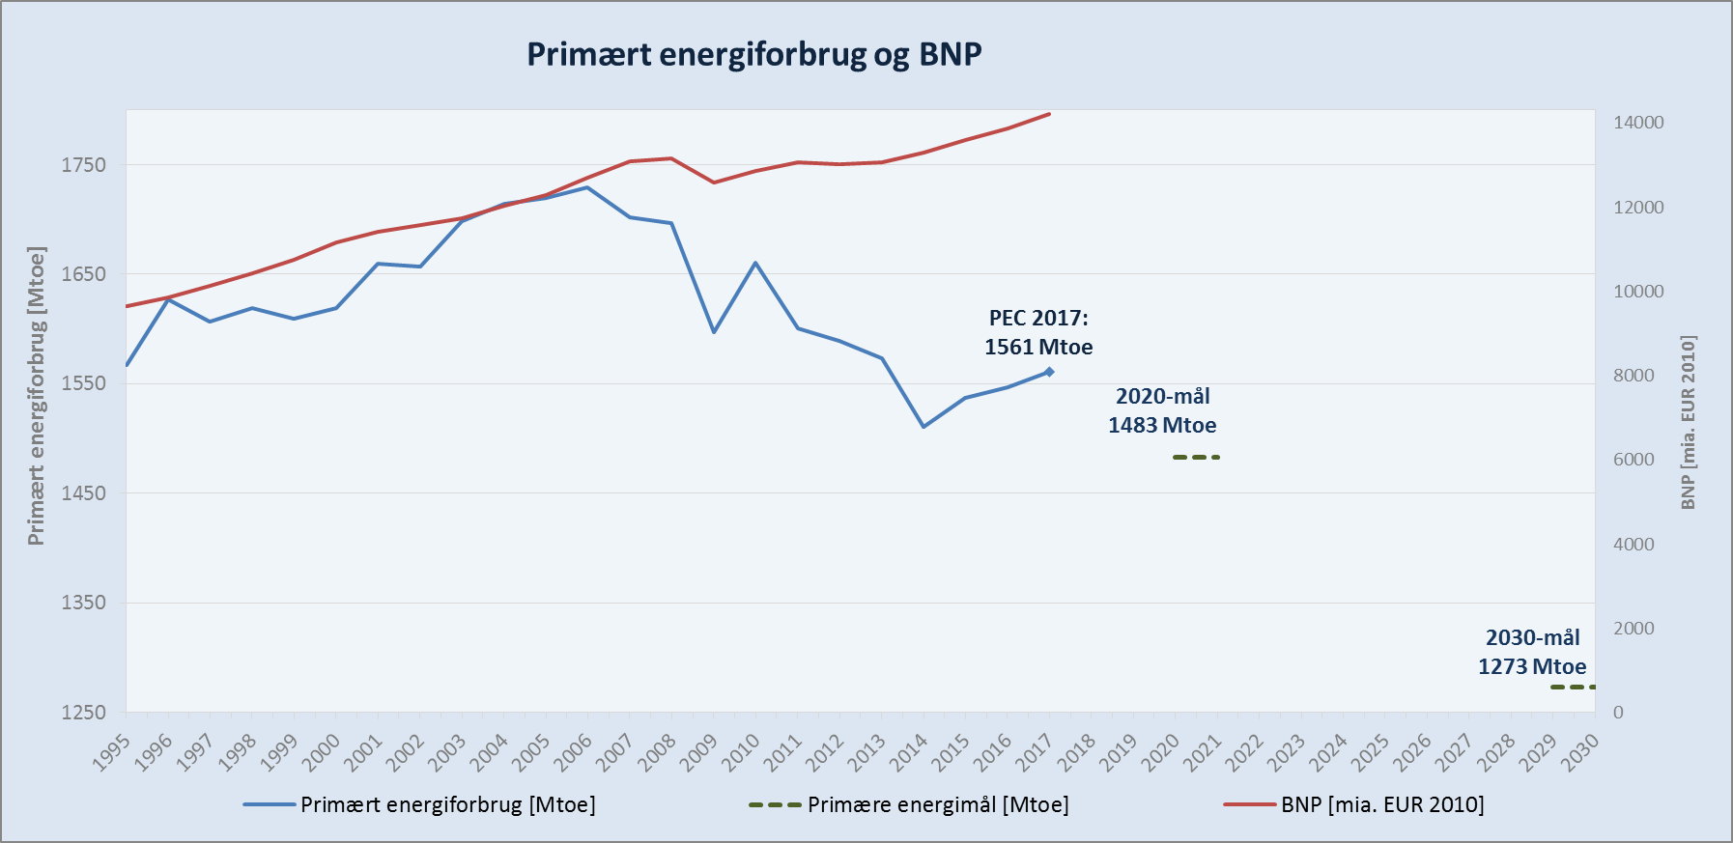

*Figur 3: Ændringer i EU's BNP og primærenergiforbrug*

**Den stærke vækst er fortsat i sektoren for vedvarende energi, men i varierende grad.** Andelen af vedvarende energi i EU's energimiks er steget betydeligt siden 2014 og nåede 17,5 % i 2017[6]. Investeringer i vedvarende energi er i stigende grad styret af markedsafgørelser, og medlemsstaterne yder stadig mere støtte til vedvarende energi gennem udbudsprocedurer og sikrer, at installationer til vedvarende energi integreres i elektricitetsmarkedet, jf. statsstøttereglerne[7]. Dette har i væsentlig grad reduceret omkostningerne ved udbredelsen af vedvarende energi[8]. Der er dog forskel på brugen af vedvarende energi i de forskellige sektorer, hvor vedvarende energi når 30,8 % i elektricitetssektoren men blot 19,5 % i sektoren for opvarmning og køling og 7,6 % i transportsektoren. Hastigheden, med hvilken andelen af vedvarende energi er øget, er ligeledes aftaget siden 2014. Om end EU er på rette vej mod at nå sine 2020-mål for vedvarende energi, bør indsatsen intensiveres for at sikre, at 2030-målene også nås (figur 4).

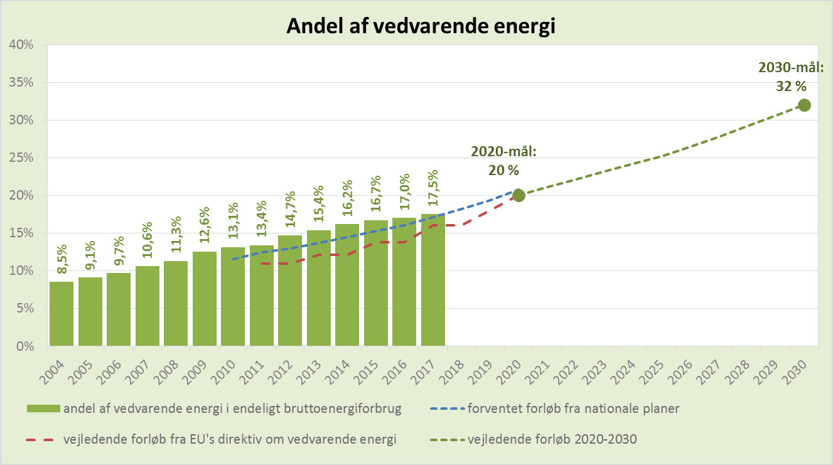

*Figur 4: Andelen af vedvarende energi i EU's endelige bruttoenergiforbrug set i forhold til direktivet om vedvarende energi og forløbskurverne for de nationale handlingsplaner for vedvarende energi[9]*

I 2017 havde 11 medlemsstater[10] allerede en andel af vedvarende energi, som lå over deres 2020-mål. Dertil kommer, at 21 medlemsstater[11] er nået eller har overgået deres vejledende gennemsnitlige forløb under direktivet om vedvarende energi[12] for den toårige periode 2017-2018. De resterende syv medlemsstater[13] skal intensivere indsatsen for at nå deres vejledende gennemsnitlige forløb for 2020.

Hvad angår 11 medlemsstater[14] lader det til, at de politikker, der p.t. er under udarbejdelse eller gennemførelse med henblik på fremme af vedvarende energi, er utilstrækkelige, når det drejer sig om at nå de vejledende forløb, hvis der kun tages højde for indenlandsk forsyning uden samarbejdsmekanismer[15]. For så vidt angår syv medlemsstater[16] er der en vis usikkerhed om, hvorvidt de vil nå 2020-målene for vedvarende energi.

For at nå 2020-målene for vedvarende energi og bibeholde disse niveauer som grundlag fra 2021 og fremefter bør medlemsstaterne fortsat øge deres indsats for både at udbrede brugen af vedvarende energi og reducere energiforbruget. Derudover bør alle medlemsstater overveje muligheden for at bruge statistisk overførsel, jf. direktivet om vedvarende energi[17], enten for at sikre, at de når målet, når der er underskud, eller for at sælge deres eventuelle overskud til andre medlemsstater. Kommissionen er rede til at bistå medlemsstaterne i den henseende.

Der er i den forbindelse en række tiltag på vej i EU. De finder sted gennem taskforcen om energieffektivitet, som Kommissionen har nedsat, de nye auktioner over vedvarende energi, som adskillige medlemsstater – herunder Frankrig, Nederlandene og Portugal – har annonceret, og den bredere brug af energiforsyningsaftaler med selskaber, gennem hvilke europæiske virksomheder købte en rekordstor mængde vindkraftkapacitet i 2018.

**Der er gjort gode fremskridt hen mod et mere integreret europæisk energimarked.** Energi handles nu mere frit (om end endnu ikke tilstrækkelig frit) på tværs af grænserne[18] med udgangspunkt i direktiverne om elektricitets- og gasmarkederne[19] såvel som håndhævelsen af kartel- og monopolreglerne[20]. Antitrustafgørelser har navnlig givet kunderne i Central- og Østeuropa et effektivt værktøj, der sikrer, at de har adgang til mere konkurrencedygtige gaspriser. Hvad angår elektricitet bidrog det målbare fald i engroselektricitetspriserne på 6,4 % i perioden 2010-2017 til et fald i energiomkostningerne for både husholdninger og industrien på henholdsvis 6 % og 30 %. I samme periode førte de stigende netafgifter, skatter og afgifter dog til en gennemsnitlig stigning i forbrugerpriserne på 19,3 % for husholdninger og 8,7 % for industrien overalt i EU (se figur 5). Energirelaterede skatter og afgifter udgør op mod 40 % af detailenergipriserne for husholdninger.

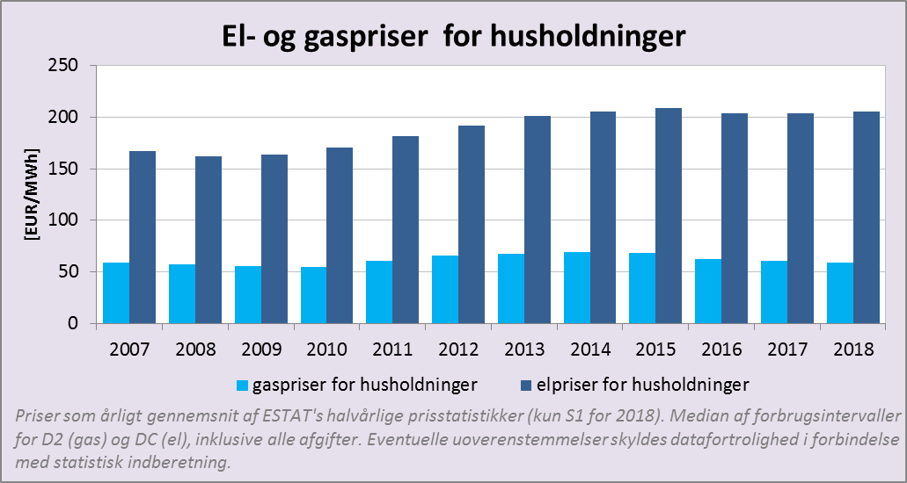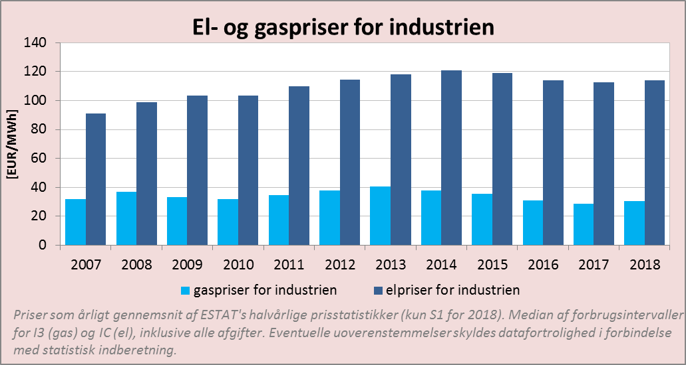

*Figur 5: Ændringer i energipriser for husholdninger og industri (kilde: Eurostat)*

**Luftkvaliteten er blevet bedre, men der er fortsat brug for forbedringer.** Takket være EU's og medlemsstaternes fælles indsats er emissionerne af luftforurenende stoffer aftaget i EU i de senere årtier med undtagelse af ammoniak (figur 6). Denne tendens har medvirket til bedre luftkvalitet. Den har ligeledes ført til et faldende antal luftkvalitetszoner, hvor EU's grænseværdier for partikler overskrides, og et fald i det anslåede antal for tidlige dødsfald pga. luftforurening til omkring 400 000 ifølge de seneste skøn[21]. Emissionerne af luftforurenende stoffer i EU skønnes fortsat at aftage, da medlemsstaterne gennemfører foranstaltninger for at opfylde deres nationale forpligtelser om reduktion af emissioner af luftforurenende stoffer for 2020 og 2030 og fremefter[22]. Gennemførelsen af adskillige af energiunionens politikker gør det lettere og mindre dyrt at reducere disse emissioner – f.eks. en reduceret brug af kul, energieffektivitetsforanstaltninger til erstatning af ineffektive opvarmningsanlæg og udvikling af mere bæredygtige transportformer[23].

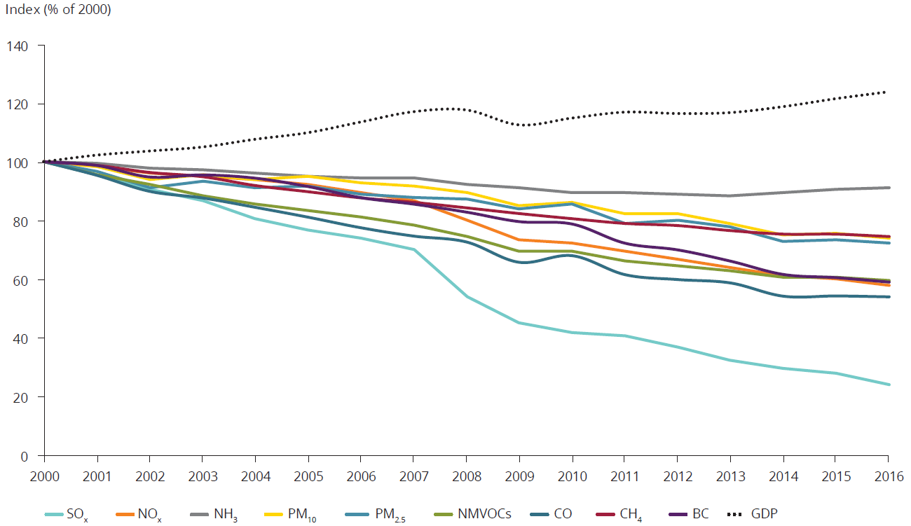

*Figur 6: Ændringer i EU's emissioner af luftforurenende stoffer[24] (procentdel af 2000-niveauerne)*

**EU's emissionshandelssystem er mere robust.** Iværksættelsen af markedsstabilitetsreserven i januar 2019 og vedtagelsen af reformen af emissionshandelssystemet for tiden efter 2020 primo 2018 var i væsentligt grad med til at styrke kulstofprisen (figur 7). Markedsstabilitetsreserven vil tage hånd om overskuddet på 1,65 mia. emissionskvoter og øge systemets modstandsdygtighed over for store chok i fremtiden ved at tilpasse udbuddet af kvoter, der kan auktioneres. Det styrkede kulstofprissignal er allerede med til at øge tilliden til mere udvikling og udrulning af lavemissionsteknologier. Ifølge markedsanalytikere vil markedsstabilitetsreserven i det kommende årti opretholde sin virkning på kulstofmarkedet, hvor kulstofpriserne vil ligge på et lignende eller et højere niveau. Dette kombineres med konkrete foranstaltninger mod kulstoflækage, hvilket beskytter den europæiske industris konkurrenceevne.

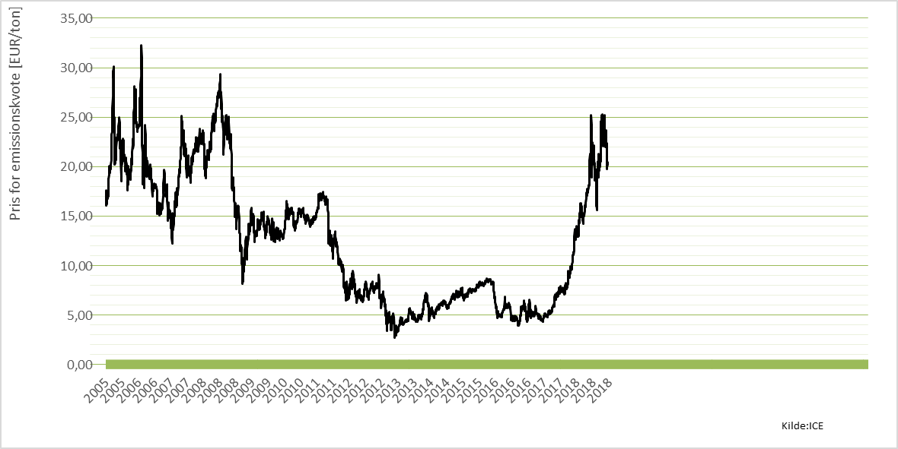

*Figur 7: Ændringer i kulstofpriserne på det europæiske kulstofmarked 2005-2018 (kilde: ICE)*

**De offentlige investeringer (nationale og EU) i energiunionens forsknings- og innovationsprioriteter var relativt stabile i perioden 2014-2017.** De offentlige investeringer i disse prioriteter i denne periode lå i gennemsnit på omkring 5,3 mia. EUR (figur 8)[25]. Med national finansiering på gennemsnitligt 4,1 mia. EUR om året[26] har EU's forskningsprogram Horisont 2020 sammen med midlerne under samhørighedspolitikken været afgørende for at holde investeringerne i forskning og innovation stabile over de seneste fire år. Europa-Kommissionen er på vej mod i 2020 at investere næsten 2 mia. EUR i forskning og innovation inden for ren energi og lever således op til det tilsagn om at fordoble investeringerne i forskning og innovation på området, som Kommissionen afgav i 2015 som medlem af Mission Innovation. Den private sektor står dog fortsat for størstedelen af finansieringen, idet den konsekvent tegner sig for mere end 75 % af EU's investeringer i forskning og innovation inden for ren energi. Sektorens årlige udgifter er på ti år steget fra godt 10 mia. EUR til mere end 16 mia. EUR. Offentlig finansiering vil fortsat spille en vigtig rolle med hensyn til koordinering forskning og styre private investeringer hen mod prioriteter, der er forenelige med EU's langsigtede strategiske vision, også gennem intelligent specialisering. Dette vil hjælpe med at bygge bro mellem forskning og kommerciel udbredelse og tiltrække nye private investeringer ved at nedbringe risikoen ved teknologier. Stærke politikker og forudsigelige prissignaler er nødvendige betingelser for at fremme innovation inden for ren energi, hvilket i sidste end vil sætte skub i investeringerne i forskning inden for rene energiteknologier.

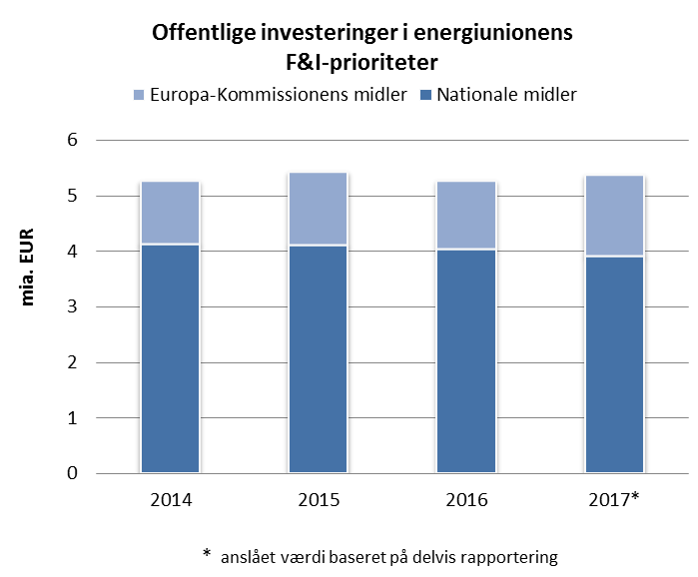

*Figur 8: Offentlige investeringer i energiunionens forsknings- og innovationsprioriteter 2014-2017 (kilde: Det Fælles Forskningscenter)*

# III. EN MODERNE OG AMBITIØS LOVRAMME

**EU har under denne Europa-Kommission med succes vedtaget en fuldstændig ny lovramme for energi- og klimapolitik[27].** Europa-Parlamentet og Rådet er nået til enighed om en revision af EU's klimalovgivning, herunder direktivet om emissionshandelssystemet[28] (for både stationære anlæg og luftfart), forordningen om indsatsfordeling[29] og forordningen om arealanvendelse, ændringer i arealanvendelse og skovbrug[30]. De er også nået til enighed om de otte lovforslag i pakken om ren energi til alle europæere[31] og om de ti mobilitetsforslag, der følger af strategien for lavemissionsmobilitet[32].

**Denne omfattende lovramme udgør et solidt grundlag, på hvilket EU kan skabe resultater inden for sine klima- og energipolitikker for 2030 og tiden herefter.** Rammen vil gøre det muligt for os at håndtere fremtidige udfordringer såsom digitalisering, integrering af vedvarende energi i markedet og en mere forbrugerorienteret energipolitik. Lovgivningen indeholder både tværgående elementer, der skal fremme klima- og energitiltag, og specifikke bestemmelser om sektorspecifikke tiltag, der hvor det er nødvendigt. EU har også sendt et klart signal til andre lande rundt omkring i verden om sin intention om fortsat at gå foran med et godt eksempel. Det sker ved at tage konkrete og ambitiøse skridt for at leve op til tilsagnene og tilpasningsmålene under Parisaftalen. Den ramme, EU har aftalt, omfatter også indbyggede klausuler og bestemmelser, der skal garantere, at der leves op til tilsagnene. Rammen udstikker den rette kurs for EU mod en klimaneutral økonomi inden 2050.

**Med den ajourførte lovramme fastsættes kvantificerede målsætninger og en klar kurs frem mod 2030**, hvilket giver et stabilt, forudsigeligt miljø for planlægning og investering. EU har i betydelig grad øget sine ambitioner ved at sætte nye mål for 2030, dvs. mål om at reducere drivhusgasemissionerne i EU med mindst 40 % sammenlignet med 1990-niveauet, nå en andel på mindst 32 % af vedvarende energi[33] og øge energieffektiviteten med mindst 32,5 %[34]. For at øge forsyningssikkerheden er målet for elsammenkobling blevet hævet til 15 % i hver medlemsstat inden 2030. Der er også sat bindende 2030-mål for reduktion af CO2-emissioner fra personbiler med 37,5 % sammenlignet med 2021-niveauet[35], fra varebiler på 31 % sammenlignet med 2021-niveauet[36] og fra lastbiler med 30 % sammenlignet med 2019-niveauet.

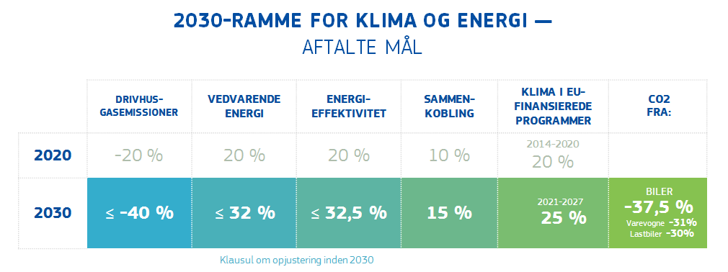

**EU har øget sin energisikkerhed.** Der er vedtaget nye regler[37] om gasforsyningssikkerhed og risikoberedskab på elområdet med henblik på etablering af operationelt regionalt samarbejde på tværs af grænserne for at forebygge og styre risikoen for forstyrrelser, elektricitetsmangel og mørklægning.

**Der er også gjort betydelige fremskridt med hensyn til at forbedre elektricitetsmarkedernes udformning.** Der findes nu et mere integreret regelsæt om elektricitetsmarkedets udformning[38]. Disse regler forbedrer elektricitetsmarkedets effektivitet gennem øget priskonvergens og grænseoverskridende udvekslinger. De udgør ligeledes en fælles ramme for kapacitetsmekanismer med det formål at sikre, at disse er forenelige med både det indre marked og EU's målsætninger for dekarbonisering. Der er foretaget en grundig statsstøtteundersøgelse af kapacitetsmekanismer[39], og statsstøttekontrol og antitrustregler[40] hjælper med at sikre, at vores ambitiøse energi- og klimamål nås ved de lavest mulige omkostninger og uden unødig konkurrenceforstyrrelse. Generelt gør Europa-Kommissionens indsats det muligt for elektricitet at flyde frit til de steder, hvor behovet er størst, ligesom den fremmer integreringen af vedvarende energi, efterspørgselsstyring og lagerfaciliteter for markedet til lave omkostninger. Den vil ligeledes øge digitaliseringen i hele sektoren og styrke forbrugerne.

**Der er også gjort fremskridt på gasmarkedet**, navnlig med aftalen om en revision af gasdirektivet[41], ifølge hvilken gasrørledninger, der går ind eller ud af det europæiske indre gasmarked, nu skal opfylde EU-kravene. Derudover kan Europa-Kommissionen nu sikre, at medlemsstaternes aftaler med lande uden for EU er forenelige med EU-lovgivningen[42], før de bliver indgået. Disse resultater vil bidrage til at gøre det indre marked mere forudsigeligt for investorer.

**Lovrammen for specifikke sektorer er ligeledes blevet ajourført.** Dette er sket for at gøre bygninger mere "intelligente" og mere energieffektive[43], for at sætte tærskler for CO2-emissioner fra personbiler, varevogne[44] og lastbiler[45], for at ajourføre reglerne for arealanvendelse, ændringer i arealanvendelse og skovbrug[46] og for at ajourføre reglerne om miljøvenligt design af energirelaterede produkter[47]. Det vil sikre, at alle sektorer bidrager til energi- og klimaomstillingen, under hensyntagen til deres specifikke behov.

**Den nye forvaltningsramme vil hjælpe med at gennemføre og videreudvikle energiunionen[48].** Medlemsstaternes integrerede nationale energi- og klimaplaner vil indeholde nationale bidrag til de fælles EU-mål (og de politikker og foranstaltninger, der er nødvendige for at nå disse bidrag) for perioder på ti år af gangen. Medlemsstaterne vil udvikle deres planer i løbende iterativ dialog med Europa-Kommissionen. De vil ligeledes sørge for deltagelse fra offentligheden og føre drøftelser med andre medlemsstater i en ånd af regionalt samarbejde. Dette vil øge mulighederne for samarbejde mellem medlemsstaterne og give interessenterne større lovgivningsmæssig sikkerhed. De nationale energi- og klimaplaner vil gøre det lettere at indkredse områder af interesse for fremtidige investeringer og muligheder for økonomisk udvikling, jobskabelse og social samhørighed.

**Alle medlemsstater har nu afleveret deres første udkast til nationale energi- og klimaplaner for perioden 2021-2030. Europa-Kommissionen er ved at vurdere disse planer med henblik på at udstede eventuelle henstillinger til medlemsstaterne inden juni 2019, hjælpe medlemsstaterne med yderligere at forbedre deres planer og sikre, at medlemsstaterne i fællesskab kan leve op til deres forpligtelser.** Et af vurderingens centrale spørgsmål er, hvorvidt medlemsstaternes nationale bidrag til vedvarende energi og energieffektivitetsmål er tilstrækkelige til at nå EU's kollektive ambitionsniveau. Medlemsstaternes vil med udgangspunkt i denne proces fortsætte med at udvikle og i sidste ende vedtage deres nationale energi- og klimaplaner i anden halvdel af 2019.

*Rubrik: Mod en langsigtet EU-strategi for en fremgangsrig, moderne, konkurrencedygtig og klimaneutral økonomi inden 2050.*

**I november 2018 offentliggjorde Europa-Kommissionen en strategisk og langsigtet vision[49] for en fremgangsrig, moderne, konkurrencedygtig og klimaneutral økonomi inden 2050.** Dette dokument (som er udarbejdet på opfordring fra Det Europæiske Råd[50] og Europa-Parlamentet[51] og påkrævet som del af den aftalte forvaltningsramme[52]) er Kommissionens bidrag til EU's langsigtede udviklingsstrategi for lave drivhusgasemissioner, der efter planen skal vedtages inden 2020 og meddeles til De Forenede Nationers rammekonvention om klimaændringer i overensstemmelse med Parisaftalen. Hver medlemsstat skal sideløbende forberede sin nationale langsigtede strategi.

Europa-Kommissionen har fremlagt en vision om ikke blot at holde den globale temperaturstigning et godt stykke under 2 °C sammenlignet med det førindustrielle niveau, men også at fortsætte indsatsen for at begrænse denne stigning til 1,5 °C for at nå nulemission af drivhusgasser senest i 2050.

Denne strategi viser, hvordan Europa kan bane vejen for klimaneutralitet ved at investere i realistiske teknologiske løsninger, give borgerne større indflydelse og tilpasse indsatsen inden for centrale områder såsom industripolitik, finans og forskning, samtidig med at der sikres social retfærdighed for at opnå en retfærdig omstilling, hvor ingen region eller befolkningsgruppe lades i stikken.

Europa-Kommissionens strategi viser, at det på den måde både er muligt og gavnligt at omstille økonomien. Det er en investering i en modernisering af EU's økonomi, så den bedre kan imødegå fremtidige udfordringer. EU vil for at nå denne omstilling skulle gøre fremskridt med hensyn til syv strategiske byggesten[53]. Disse byggesten er baseret på energiunionens fem dimensioner. De udstikker også kursen for EU's klima- og energipolitik, når det drejer sig om at nå Parisaftalens temperaturmål.

# IV. EN BEFORDRENDE RAMME TIL STØTTE FOR ENERGIOMSTILLINGEN

**Europa-Kommissionen har – ud over at styrke lovgivningen – i løbet af de sidste fem år etableret en ramme bestående af tiltag, der skal støtte energi- og klimaomstillingen.** Rammen handler om at skabe de rette betingelser for medlemsstaterne og alle interessenter, så de kan skabe resultater i henhold til EU's målsætninger.

1. En fremtidssikret infrastruktur, der sikrer EU's forsyningssikkerhed og muliggør den grønne omstilling

**Europa nyder godt af et af verdens mest omfattende og pålidelige el- og gasnet.** Europa-Kommissionens primære målsætning har været at styrke dette net, hvor det er nødvendigt, tackle de resterende forsyningssikkerhedsproblemer, forbinde energiøer og håndtere de udfordringer, der er i forbindelse med den igangværende omstilling til en lavemissionsøkonomi.

**En af energiunionens nøgleprioriteter har været at sætte en stopper for afkoblede regioners energiisolation.** Der er allerede gjort betydelige fremskridt i de baltiske stater. Disse stater var engang "energiøer" i EU – nu er de godt forbundet med resten af EU med 23,7 % grænseoverskridende sammenkoblinger. Dette er blevet gjort muligt takket være nye sammenkoblinger med Sverige, Finland og Polen. Nu drejer arbejdet sig om senest i 2025 at synkronisere de baltiske staters energisystemer med det kontinentale europæiske net[54]. Europa-Kommissionen støtter også øget integrering af Den Iberiske Halvø via støtte til INELFE-projektet[55] og til en højspændingsledning på tværs af Biscayabugten. Denne indsats vil inden 2025 fordoble udvekslingskapaciteten mellem Frankrig og Spanien og dermed bringe Spanien tættere på sammenkoblingsmålet på 10 % og gradvist integrere hele Den Iberiske Halvø i det indre elmarked. Europa-Kommissionen støtter også den videre indsats for at integrere Den Iberiske Halvøs gasmarked med resten af Europa. Indsatsen, der viser værdien af europæisk solidaritet og regional enhed, er blevet drøftet ved regelmæssige møder på topmødeplan mellem Frankrig, Portugal, Spanien og Europa-Kommissionen[56].

**Europa-Kommissionens indsats for at sikre diversificering af gasforsyningen giver også konkrete resultater. Indsatsen sætter en stopper for visse medlemsstaters afhængighed af én enkelt leverandør, hvilket øger deres energisystemers modstandsdygtighed, øger konkurrencen og sænker priserne.** Som resultat har alle medlemsstater på nær én nu adgang til to uafhængige gaskilder, og hvis alle igangværende projekter gennemføres efter planen, vil alle medlemsstater med undtagelse af Malta og Cypern have adgang til tre gaskilder inden 2022, mens 23 medlemsstater vil have adgang til det globale marked for flydende naturgas. Igangværende diversificeringsinitiativer baseret på flydende naturgas og den sydlige gaskorridor er særlig vigtige for den østlige del af Østersøområdet og Central- og Sydøsteuropa. Disse områder har historisk set været afhængige af en enkelt gasleverandør. Hvis der fortsat er det nødvendige engagement, og gennemførelsen af nøgleprojekterne ikke forsinkes, bør Europa inden 2020 eller kort tid herefter have et velforbundet gasnet, der er fuldt ud modstandsdygtigt over for chok.

**Europa-Kommissionen har også støttet projekter, der forbedrer EU's elektricitetsnet og muliggør øget anvendelse af vedvarende energi**. Til trods for fremskridtene er der behov for meget større investeringer i elnettene (både transmission og distribution). Det anslås, at der er behov for investeringer i eltransmission på mere end 150 mia. EUR i perioden 2021-2030[57]. Disse nye investeringer bør kombineres med yderligere digitalisering, ligesom nettene bør gøres mere intelligente, og der bør etableres nye lagerfaciliteter.

**EU’s politik om de transeuropæiske net (TEN-E) har været medvirkende til ajourføringen af EU's infrastruktur.** TEN-E-politikken har støttet en fokuseret tilgang til indkredsning og gennemførelse af projekter af fælles interesse, der er afgørende for opbygningen af velforbundne net i Europa. Indtil videre er mere end 30 projekter af fælles interesse blevet gennemført, og omkring 75 projekter bør være på plads inden 2022. Oprettelsen af fire regionale grupper på højt niveau[58] under Europa-Kommissionens lederskab har været med til at sætte gang i gennemførelsen af projekterne af fælles interesse. Projekterne af fælles interesse har ligeledes nydt godt at EU's finansielle støtte, som har mobiliseret private investeringer.Siden 2014 har 91 projekter af fælles interesse modtaget 3,2 mia. EUR i støtte fra Connecting Europe-faciliteten (CEF) og 1,3 mia. EUR i støtte fra Den Europæiske Fond for Strategiske Investeringer (EFSI). Der er i alt mobiliseret investeringer på omkring 50 mia. EUR. Dertil kommer, at EU's samhørighedspolitik har bidraget med 2,8 mia. EUR til de udvalgte naturgas- og elinfrastrukturprojekter, der blev valgt inden udgangen af 2018.

Finansieringsniveau pr. sektor under Connecting Europe-faciliteten (CEF)

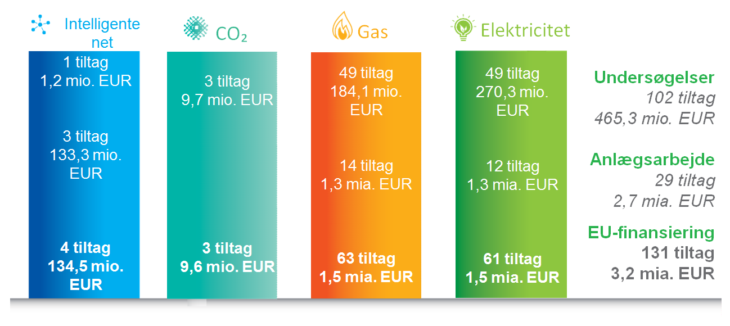

**Stærkere og mere sammenkoblede net i medlemsstaterne har muliggjort en mere effektiv anvendelse af reglerne for det indre energimarked**. Det har resulteret i øget konkurrenceevne, færre omkostninger og større sikkerhed. Indtil videre har 26 lande – der i alt står for mere end 90 % af det europæiske elforbrug og mere end 400 mio. mennesker – sammenkoblet deres day-ahead-markeder for elektricitet. I løbet af de seneste syv år har day-ahead-markedskobling alene givet de europæiske forbrugere en fordel på godt 1 mia. EUR om året[59]. Der er også opnået betydelige velfærdsgevinster ved integreringen af intraday-markederne og de grænseoverskridende balanceringsenergimarkeder, hvilket har givet besparelser på adskillige milliarder euro om året. Markedskobling har i de senere år også været med til at fremme priskonvergensen i flere forskellige regioner (f.eks. med 80 % og 41 % priskonvergens i henholdsvis de baltiske stater og regionerne i det centrale Vesteuropa). Dertil kommer, at Europa-Kommissionen har støttet etableringen af regionale koordinationscentre, som skal bidrage til integreringen af grænseoverskridende energistrømme og variabel energi i det europæiske energisystem. Digitaliseringen af energiinfrastrukturen vil kræve øget cybersikkerhed og beskyttelse af kritisk infrastruktur.

**Der er foretaget investeringer for at muliggøre sektorintegration. Der skal dog gøres mere for at bringe elproduktions- og slutbrugersektoren sammen. Det er nødvendigt for at integrere den stigende andel variable vedvarende energikilder, opvarmning og køling og elektriske køretøjer i energisystemet.** Siden slutningen af 2016 er der blevet stillet næsten 400 mio. EUR til rådighed i tilskud under Connecting Europe-faciliteten (CEF) til mere end 50 projekter, der skal udbrede brugen af alternative brændstoffer, hvilket har mobiliseret investeringer på over 3 mia. EUR. Målet er at stille yderligere 350 mio. EUR til rådighed gennem CEF-blandingsfaciliteten i 2019. Dette vil være et fokusområde i fremtiden. Fremtiden for elektriske køretøjer ser forskellig ud fra region til region i EU og afhænger af en række faktorer, herunder udviklingen af infrastruktur til alternative brændstoffer. Derudover vil EU's samhørighedspolitik fortsat være en vigtig kilde til samfinansiering i forbindelse med udrulning af ren transport, f.eks. med de godt 12 mia. EUR, der er afsat til bæredygtig mobilitet i byer.

1. Sikring af social retfærdighed under omstillingen

**Energi- og klimaomstillingen gavner allerede økonomien og fremmer jobskabelsen, og den har potentiale til mere.** Mellem 2000 og 2014 voksede beskæftigelsen i økonomiens miljøsektorer mærkbart hurtigere (+49 %) end beskæftigelsen i økonomien som helhed (+6 %)[60]. I dag er der mere end 4 mio. "grønne job" i EU, herunder 1,4 mio. job i energisektoren relateret til teknologier inden for vedvarende energi[61] og 900 000 job relateret til energieffektivitetsaktiviteter[62]. Disse tal forventes at stige i takt med videre energi- og klimatiltag, hvor investeringer i Europa erstatter import af fossile brændstoffer, europæiske virksomheder bliver mere konkurrencedygtige, fordi de er tidligt ude, og tilpasning til klimaforandringerne beskytter beskæftigelse og beskæftigelsesmuligheder.

**Om end omstillingen gavner langt størstedelen af befolkningen og regionerne, indebærer den i visse tilfælde også sociale udfordringer.** Retlige eller skattemæssige foranstaltninger kan f.eks. have utilsigtede regressive virkninger, som kan forværre energifattigdommen. Omstillingens fordele risikerer også at blive ulige fordelt. De fleste sektorer, regioner og befolkningsgrupper vil opleve betydelig vækst som resultat af omstillingen, mens andre vil skulle støttes for at håndtere den. Hvad angår energifattigdom er der fortsat store forskelle[63] mellem medlemsstaterne, om end den er ved at falde til niveauet før krisen. På nationalt niveau findes der mange politikker til tackling af disse udfordringer, navnlig uddannelse og erhvervsuddannelse såvel som sociale politikker og finanspolitikker. Store og vedholdende investeringer i menneskelig kapital er afgørende for at give fremtidige generationer de færdigheder, der kræves i en økonomi i forandring. [64]

**Initiativet for kul- og kulstofintensive regioner under omstilling hjælper med at afbøde de sociale konsekvenser af omstillingen til en lavemissionsøkonomi.** Der findes p.t. 41 kulregioner i 12 medlemsstater, hvor 185 000 mennesker fortsat arbejder i kulproduktionen. Europa-Kommissionen hjælper disse regioner med at udarbejde strategier for omstillingen til en lavemissionsøkonomi, hvor der tages hånd om de potentielt negative socioøkonomiske virkninger på to måder som beskrevet nedenfor.

1. For det første har Europa-Kommissionen skabt en åben platform, som samler alle berørte interessenter (nationale, regionale og lokale regeringer, virksomheder, civilsamfundsorganisationer m.fl.), hvor de kan udveksle bedste praksis, fremme peerlæring og modtage oplysninger om de tilgængelige EU-støtteinstrumenter.
2. For det andet yder Europa-Kommissionen skræddersyet støtte, enten i form af operationelle landeteams eller bilaterale drøftelser med Kommissionens eksperter. Denne støtte kan hjælpe nationale og regionale myndigheder med at finde måder at starte og styre omstillingen på. Støtten ledsages af eksisterende EU-midler, finansieringsinstrumenter og -programmer. 18 regioner i 8 medlemsstater[65] nyder p.t. godt af denne støtte. De første erfaringer viser, at den regionale omstilling skal planlægges med bred opbakning fra alle interessenter. De viser også, at engagement på europæisk plan er effektivt med hensyn til mobilisering af interessenter og indkredsning af investeringsmuligheder, som ellers ikke ville blive taget i betragtning.

**Initiativet om ren energi for EU's øer har til formål at fremskynde omstillingen til ren energi på Europas mere end 1 000 beboede øer.** Det hjælper disse øer med at udnytte lokalt tilgængelige vedvarende energikilder, energieffektivitetspotentiale og innovative lager- og transportteknologier og således blive selvforsynende med energi og reducere omkostningerne, miljøforureningen og afhængigheden af svær fuelolie til strømproduktion, alt imens der skabes vækst og lokal beskæftigelse.

**Der skal gøres mere for at bekæmpe energifattigdom, som stadig påvirker næsten 50 mio. mennesker i EU.** Det kan bl.a. ske ved at fremme investeringer i energieffektivitet i husholdningerne. Det forbedrer leveforholdene og reducerer energiregningerne. Der er tildelt næsten 5 mia. EUR fra de europæiske struktur- og investeringsfonde 2014-2020 som bidrag til renoveringen af godt 840 000 husholdninger. Dertil kommer, at medlemsstaterne som del af deres nationale energi- og klimaplaner nu vil vurdere antallet af energifattige husholdninger. Hvis antallet er højt, vil medlemsstaterne udarbejde politikker og foranstaltninger, der skal afhjælpe denne energifattigdom. Europa-Kommissionen har som opbakning til denne proces oprettet observatoriet for energifattigdom[66], der har til opgave at indsamle data, yde vejledning og udbrede bedste praksis.

**I 2016 lancerede Europa-Kommissionen Det Europæiske Solidaritetskorps**, som gør det muligt for unge at arbejde som frivillige, komme i praktik eller arbejde på en lang række projekter, herunder klima- og energiprojekter, der gavner samfund rundt omkring i Europa. Indtil videre har omkring 120 000 unge skrevet sig op til korpset, og mere end 13 000 har udført – eller er i gang med at udføre – solidaritetsaktiviteter.

**På globalt plan har Europa-Kommissionen fremhævet det sociale spørgsmål om behovet for "en retfærdig omstilling af arbejdsstyrken", der skaber anstændigt arbejde og kvalitetsjob, som en af de vigtigste udfordringer**, verden står over for i forbindelse med bekæmpelsen af klimaforandringerne[67].

1. Styrkelse af byer og lokalsamfund

**Byer er hjemsted for 70 % af europæerne. De kan bakke op om energiunionens målsætninger, men de står også over for specifikke udfordringer.** Byer spiller en afgørende rolle inden for en bred vifte af områder såsom bygningsstandarder, urban mobilitet, tilpasning til klimaforandringernes konsekvenser, opvarmning og køling samt vedvarende energi. De lokale myndigheder ser mulighederne, men støder ofte på forhindringer, når det drejer sig om at udforme politikker og mobilisere investeringer.

**For at skabe handling på lokalt niveau har Europa-Kommissionen været med til at udvikle EU's borgmesterpagt om klima og energi.** Pagten er bottom up-initiativ gennem hvilket lokale og regionale myndigheder kan præsentere deres lavemissionsøkonomitiltag, modtage støtte, udveksle god praksis og dele ressourcer. EU's borgmesterpagt er nu verdens mest omfattende netværk af lokale myndigheder med mere end 8 800 byer og 230 mio. europæere. Disse byer, som står for næsten en tredjedel af EU's emissionsreduktionstilsagn for 2020, har allerede reduceret deres emissioner med 23 % sammenlignet med basisåret[68]. Ved udgangen af sidste år havde 1 500 byer forpligtet sig til at arbejde hen mod et mere ambitiøst reduktionsmål på 40 % af CO2-emissionerne inden 2030 og gennemføre yderligere tilpasningstiltag. Pagten er åben for alle europæiske byer, der er villige til at påtage sig klima- og energiforpligtelser til støtte for EU's målsætninger. Den har også inspireret lignende EU-finansierede initiativer i andre områder af verden, der alle samles under den globale borgmesterpagt for at sætte skub i energiomstillingen og nå målene i Parisaftalen.

**EU-dagsorden for byerne skrider ligeledes godt frem**. Adskillige af de eksisterende 14 partnerskaber, der involverer lokale myndigheder, medlemsstater og EU-institutionerne i en innovativ forvaltningstilgang, fokuserer på spørgsmål vedrørende energiunionen[69]. **Urban Innovative Actions** (nyskabende foranstaltninger i byerne) afprøver fortsat **innovative løsninger**, der kan **overføres til andre byer i EU**. Ud over de igangværende projekter i forbindelse med energiomstillingen støttes også nye projekter vedrørende klimatilpasning og luftkvalitet[70]. **URBIS er en ny målrettet rådgivningsplatform om investeringer i byerne**, som indgår i Det Europæiske Centrum for Investeringsrådgivning. Den fremmer, fremskynder og frigør investeringer i byerne. URBIS er allerede begyndt at behandle 36 anmodninger fra hele Europa, som dækker en bred vifte af urbane delsektorer. Europa-Kommissionen vil fortsat arbejde sammen med Den Europæiske Investeringsbank om udviklingen af URBIS.

**Endelig anerkender energiunionens lovramme den rolle, som lokale og regionale aktører spiller**, navnlig i forordningen om forvaltning og opfordrer til handling, f.eks. inden for lavemissionsmobilitet og energieffektive bygninger[71].

1. Nye måder at støtte forskning og innovation på

**Forskning og innovation er afgørende for at nå energiunionens målsætninger.** I meddelelsen "Hurtigere innovation inden for ren energi"[72] blev der skitseret en strategi for fremme af forskning og innovation inden for ren energi og for, hvordan resultaterne hurtigt kan bringes på markedet. Strategien fastsætter prioriteter ved gennem Horisont 2020 at afsætte omkring 2,5 mia. EUR for perioden 2018-2020 til dekarbonisering af EU's bygningsmasse, styrkelse af EU's lederskab inden for vedvarende energi, udvikling af energilagringsløsninger og elektromobilitet samt fremme af et mere integreret transportsystem i byerne. Til støtte herfor har den strategiske energiteknologiplan for EU (SET-planen) samlet detaljerede gennemførelsesplaner[73] for offentlige og private investeringer i alle disse prioriteter, så Europa kan gå foran i energiomstillingen. Horisont Europa-programmet, der iværksættes i 2021, omfatter en opgaveorienteret tilgang med konkrete mål og tidsbundne forløb for at nå samfundsmæssige målsætninger. Opgaveområdet "Klimaneutrale og intelligente byer" er omfattet af forslaget.

**Europa-Kommissionen fremmer nye måder at bringe forskningsprojekternes resultater ud på markedet.** Den forbereder lanceringen af en saminvesteringsfond for banebrydende energi[74] (en koalition, der omfatter private investorer, globale selskaber og finansielle institutioner), som skal støtte innovative europæiske virksomheder i deres udvikling og markedsføring af radikalt nye rene energiteknologier. Desuden yder pilotprojektet under Det Europæiske Innovationsråd støtte til banebrydende innovationer, herunder rene energiteknologier, med det formål at udvikle innovative produkter og markedsføre dem gennem en kombination af tilskud og egenkapitalinvestering. De fremskridt, der er gjort med EU-finansierede projekter, kan desuden ses i de mere end 100 tilfælde af energi- og ressourceeffektivitet, der kandiderer til at blive optaget i World Alliance for Efficient Solutions'[75] portefølje. InnovFin-instrumentet for energidemonstrationsprojekter[76] har haft stor succes og har mobiliseret mere end 140 mio. EUR i 2018 sammenlignet med blot 25 mio. EUR i pilotfasen 2015-2017. Dermed når den samlede EU-støtte indtil videre næsten 170 mio. EUR med projektomkostninger på mere end 350 mio. EUR i alt. Set i lyset af den væsentlige efterspørgsel efter støtte til demonstration af innovative teknologier i stor skala er ikke-udbetalte midler blevet omfordelt fra NER 300-programmet[77] til InnovFin-projekterne for energidemonstration og Connecting Europe-facilitetens gældsinstrumenter. Samhørighedspolitikkens midler støtter også energiforskning og -innovation baseret på intelligent specialisering. Der er mindst 2,5 mia. EUR i EU-finansiering til rådighed, hvoraf 1,2 mia. EUR ultimo 2018 allerede er tildelt til udvalgte projekter[78]. Europa-Kommissionen har også oprettet **Innovationsfonden** og stiler mod at investere omkring 10 mia. EUR i innovative rene teknologier.

**EU støtter etableringen af et europæisk netværk af akademikere og innovatorer inden for rene energiteknologier.** Det Europæiske Institut for Innovation og Teknologi støtter opstartsvirksomheder gennem sit netværk af videns- og innovationsfællesskaber (VIF). For perioden 2018-2020 er der tildelt omkring 150 mio. EUR fra VIF'erne til udvikling af løsninger, som kan fremme innovation inden for rene teknologier.

**Der opstår nye interesseområder inden for rum- og hydrogenteknologier.** Som foreslået i forordningen om det europæiske rumprogram[79] fremmer Europa-Kommissionen indførelsen af rumteknologier i EU. De europæiske rumprogrammer Copernicus og Galileo er vigtige katalysatorer for innovative løsninger med relevans for hele økonomien, herunder energisektoren og bekæmpelsen af klimaforandringer. Positioneringstjenester giver mere præcise vejrudsigter, og EU's jordobservationskapaciteter vil give os nøjagtige oplysninger om CO2- og metanemissioner[80], så vi kan udforme vores energi- og klimapolitikker herefter. Hydrogen kan også spille en vigtig rolle, når det drejer sig om at imødekomme behovet for storstilet/sæsonbetonet energilagring og optimering af det overordnede energisystem gennem sammenkobling af sektorer. Hydrogen kan bruges i forbindelse med dekarbonisering af gasinfrastrukturen, inden for transport og i energiintensive industrier. I løbet af de seneste 10 år er der investeret mere end 1 mia. EUR i hydrogenteknologier via fællesforetagendet for brændselsceller og brint.

**Europa indtager en ledende rolle i udviklingen af fusion som en lovende fremtidig energikilde med lave emissioner.** EU's investeringer i ITER[81] sammen med USA, Japan, Kina, Rusland, Sydkorea og Indien har allerede givet mærkbare fordele til EU's økonomi og samfund for så vidt angår innovation og vækst. Europæiske virksomheder og forskningscentre er ved at udvikle teknologier, som skal muliggøre fusionsenergi i fremtiden, og har allerede fundet adskillige anvendelsesmuligheder uden for energisektoren.

1. En styrket og vedvarende industriel konkurrenceevne i Europa

**For at fremme drøftelserne mellem industriens spillere på tværs af værdikæder og som del af indsatsen for at styrke forbindelsen mellem forskning og industri iværksatte Europa-Kommissionen i 2017 tre industristyrede initiativer vedrørende batterier, vedvarende energikilder og bygge- og anlægssektoren.** Europa-Kommissionen har ligeledes etableret industriforummet for ren energi, organiseret som en integreret del af EU's årlige industridage (22.-23. februar 2018 og 5.-6. februar 2019 samt et separat forum om vedvarende energi den 18. marts 2019), for at fremme udveksling blandt repræsentanter for industrien, den akademiske verden, lokale myndigheder og politiske beslutningstagere.

**I maj 2018 blev der etableret et strategisk forum om vigtige projekter af fælleseuropæisk interesse.** Det dækker vigtige strategiske værdikæder såsom batterier.

**Netop batterier har en særlig, strategisk betydning** for dekarboniseringen af den europæiske økonomi, styrkelse af EU's strategiske uafhængighed i energiforsyningen og fremme af EU's industrielle konkurrenceevne. Batterier vil være vigtige for styringen af elektricitetsnettet, så det kan distribuere og lagre energi fra vedvarende energikilder. De vil også hjælpe med at fremme lav- og nulemissionsmobilitet. Med udgangspunkt i den europæiske batterialliance[82] understreger Europa-Kommissionen i sin rapport om gennemførelsen af den strategiske handlingsplan om batterier: "Opbygning af en strategisk batteriværdikæde i Europa" (vedtaget[83] sammen med nærværende rapport) vigtigheden af denne strategiske værdikæde. Den fremhæver den brede karakter af de udfordringer, som batterisektoren står over for i Europa, og beretter om de fremskridt, der er gjort med Europa-Kommissionens strategiske handlingsplan for batterier[84].

**Den fulde gennemførelse af tilgangen til den cirkulære økonomi** er også af stor betydning for dekarboniseringen af den europæiske økonomi, navnlig for energiintensive sektorer såsom stål, cement og glas, idet vi fastholder eller øger vores konkurrenceevne. Genbrug og genanvendelse af råmaterialer fører til lavere emissioner og reducerer Europas afhængighed af råmaterialeforsyninger[85]. Som led i sin indsats for at reducere mængderne af henkastet plastaffald, øge andelen af genanvendt plast samt at stimulere markedsinnovation lancerede Europa-Kommissionen i december 2018 "Circular Plastic Alliance", der er en alliance bestående af centrale aktører inden for hele plast-værdikæden.

1. Investeringer i bæredygtighed og i energiomstillingen

**Europas investeringskløft efter finanskrisen er nu næsten lukket. Højkvalitetsinvesteringer vil imidlertid fortsat være afgørende for fremtidig velstand[86], og energiunionen er en vigtig investeringsmulighed**. Det vil skønsmæssigt kræve 180 mia. EUR i yderligere årlige investeringer mellem 2020 og 2030[87] at høste fordelene ved klima- og energirammen for 2030. Det vil koste yderligere investeringer i størrelsesordenen 142-199 mia. EUR i perioden 2030-2050[88] at nå klimaneutralitet (sammenlignet med et basisscenarie med eksisterende foranstaltninger[89], der allerede kræver næsten 400 mia. EUR i investeringer hvert år[90]). Offentlige ressourcer kan fungere som løftestang eller styre investeringerne i den rigtige retning, men langt størstedelen af disse investeringer vil skulle komme fra private kilder. Det er derfor, energiunionen og EU's industripolitik begge er fokuseret på at mindske risiciene ved investeringer i ren energi. Medlemsstaterne vil fortsat spille en central rolle med hensyn til at sikre indtægterne for nye projekter i form at støtteordninger. Men langsigtede ordninger om aftag i form af energiforsyningsaftaler med selskaber vil i stadig højere grad spille en supplerende rolle med hensyn til at afdække indtægterne blandt leverandører af vedvarende energi.

**Investeringsplanen for Europa (også kendt som "Junckerplanen") mobiliserer investeringer i vedvarende energi, energieffektivitet og energiinfrastruktur.** Ud af de i alt 390 mia. EUR, som Den Europæiske Fond for Strategiske Investeringer (EFSI) har mobiliseret, er næsten 70 mia. EUR blevet investeret i energisektoren. F.eks. har EFSI været med til at finansiere adgangen til vedvarende energi for 7,4 mio. husholdninger i EU. En række nationale og regionale programmer for investeringer i energieffektivitet i beboelsesejendomme i Frankrig, Spanien, Italien, Tyskland, Finland, Polen, Tjekkiet og andre medlemsstater har nydt godt af støtte fra EFSI. EFSI har ligeledes bidraget til finansieringen af elsammenkoblingen mellem Italien og Frankrig og store gasinfrastrukturprojekter såsom den transadriatiske rørledning og gassammenkoblingen i Sortehavet.

**EU' samhørighedspolitik** yder også stor støtte, herunder et betydeligt beløb på 69 mia. EUR – eller omkring 92 mia. EUR med national offentlig og privat samfinansiering – under 2014-2020-programmerne for alle fem dimensioner af energiunionen. Gennemførelsen skrider planmæssigt frem med 71 % i samlet finansiering til projekter ved udgangen af 2018. Der tildeles omkring 2,5 mia. til investeringer i lavemissionsøkonomien via finansielle instrumenter.

Dertil kommer, at **initiativet om intelligent finansiering af intelligente bygninger fremmer investeringer i energieffektive renovationer af husholdninger og SMV'er**.Det sker ved mere effektiv brug af offentlige midler gennem i) anvendelse af finansielle instrumenter (f.eks. garanterede lån) og kontrakter om energimæssig ydeevne, ii) forbedret aggregering og bistand til projektudvikling og iii) nedbringelse af investeringsrisikoen.

**I maj 2018 foreslog Europa-Kommissionen at styrke afhjælpningen af og tilpasningen til klimaforandringer under den kommende flerårige finansielle ramme for 2021-2027**[91].Den foreslog at øge udgifterne i EU-budgettet til klimamålsætninger fra 20 %[92] til 25 %. Den foreslog ligeså at øge udgifterne til Horisont Europas klimamålsætninger til 35 %[93]. Projekterne skal kunne modstå nuværende og fremtidige klimaforandringer. Dette vil blive suppleret med instrumenter, der skal fremme en retfærdig omstilling til en lavemissionsøkonomi i kulstofafhængige regioner såsom moderniseringsfonden under EU's emissionshandelssystem – en fond, som fra og med 2021 vil støtte dekarboniseringen og moderniseringen af energisystemerne i 10 medlemsstater.

**For at fremme bæredygtige investeringer** fremsatte Europa-Kommissionen i maj 2018 forslag om en række foranstaltninger, hvis formål er at skabe et fælles klassificeringssystem (taksonomi) over, hvad der kan betragtes som miljømæssigt bæredygtige økonomiske aktiviteter. Den 25. februar 2019 blev Europa-Parlamentet og Rådet enige om denne nye generation af lavemissionsbenchmarks og regler for, hvordan institutionelle investorer og formueforvaltere kan integrere miljømæssige, sociale og ledelsesmæssige faktorer i deres risikoprocesser. Med foranstaltningerne vil der også blive udviklet en ny kategori af benchmarks for lille CO2-effekt og benchmarks for positiv CO2-effekt, der vil give investorerne bedre oplysninger om CO2-fodaftrykket ved deres investeringer.

**En udfasning af subsidier til skadelige fossile brændstoffer er nødvendig for at nå en effektiv energiunion, hvilket også afspejles i EU's tilsagn inden for rammerne af G20.** Mellem 2008 og 2016 aftog subsidierne til fossile brændstoffer ikke. Disse subsidier anslås at være 55 mia. EUR værd i 2016, hvilket tyder på, at hverken EU's eller de nationale politikker på nuværende tidspunkt er tilstrækkelige til at udfase dem[94].

1. Energiunionens stærke eksterne dimension

**EU har som global spiller været blandt de første til at se udfordringerne ved klimaforandringerne og mulighederne ved omstillingen til ren energi.** Takket være et tæt samarbejde med medlemsstaterne har EU på succesfuld vis deltaget i den energi- og klimadiplomatiske indsats ved at mobilisere sine diplomatiske netværk og samarbejdsagenturer med henblik på at fremme en ambitiøs global klimaindsats. Det omfatter opsøgende aktiviteter i partnerlande og opskalering af klimafinansiering og teknisk bistand med henblik på at hjælpe landene med at gennemføre deres nationalt bestemte bidrag til Parisaftalen. EU har organiseret ministermøder med Kina og Canada om klimaindsatsen, som har bidraget til at opretholde tilliden til den globale klimaindsats. EU arbejder også tæt sammen med formandskaberne for og partnerne i G7 og G20 for at fremme den globale klimadagsorden for at understrege behovet for, at økonomier med høje emissioner udviser lederskab og gør fremskridt. Dertil kommer, at initiativet Mission Innovation udgør et vigtigt mellemstatsligt forum for nye forsknings- og udviklingsaktiviteter. Den årlige Mission Innovation, der afholdes i forbindelse med ministerforummet om ren energi[95], byder på store muligheder for at fremskynde investeringerne i innovation inden for ren energi.

**EU's globale lederskab på områderne ren energi og klima er forankret i de øvrige internationale målsætninger.** Klimaforandringerne fungerer som en trusselsmultiplikator og bidrager til global ustabilitet og store migrationsstrømme. Omvendt skaber investeringer i ren energi i partnerlandene muligheder for banebrydende europæiske lavemissionsindustrier, som EU stræber efter at maksimere.

**EU leder efter nye måder at tilpasse handelspolitikken efter klimamålsætningerne.** Den økonomiske partnerskabsaftale mellem EU og Japan er f.eks. den første aftale i verden, der indeholder et specifikt tilsagn til Parisaftalen. Hvad angår bilateral handel og energi indgik EU i 2018 også en aftale om et kapitel vedrørende energi og råmaterialer med Mexico og insisterer fortsat på at indføje sådanne kapitler i de igangværende forhandlinger om frihandelsaftaler med vigtige energi- og råmaterialeleverandører som eksempelvis Australien, Aserbajdsjan og Chile.

**Håndtering af emissioner fra international luftfart og søtransport er fortsat en udfordring, når den forventede vækst i emissioner grundet øget trafik tages i betragtning**. I oktober 2016 nåede Organisationen for International Civil Luftfart til enighed om udviklingen af en global markedsbaseret foranstaltning, CORSIA[96], som skal være første skridt mod fra 2021 at kompensere for de emissioner, der ligger over 2020-niveauet. I den maritime sektor vedtog Den Internationale Søfartsorganisation i april 2018 sin første strategi[97] for reducering af drivhusgasemissionerne fra skibe med mindst 50 % senest i 2050 i forhold til 2008-niveauet. For begge sektorer gælder det om at sikre disse vigtige skridt hen mod dekarbonisering.

**EU's internationale engagement har bidraget til energiunionens målsætning om at diversificere Europas energikilder og sørge for energisikkerhed.** EU fører en regelmæssig energidialog med vigtige energileverandører og partnere – både bilateralt (Norge, USA, Iran, Algeriet, Egypten og Tyrkiet) og via multilaterale platforme (f.eks. OPEC, Middelhavsunionen, G7 og G20).

**Hvad angår gasforsyning** har Europa-Kommissionen fremmet adskillige trepartsforhandlinger mellem Ukraine og Den Russiske Føderation, hvis mål er at sikre uafbrudt levering af naturgas fra Rusland via Ukraine. De første leveringer af naturgas via den sydlige gaskorridor forventes at finde sted i starten af næste år som et resultat af EU's vedholdende indsats i forhandlingerne med alle relevante partnere og projektdeltagere. Europa-Kommissionen har også støttet landene i det sydlige og østlige Middelhavsområde i deres stræben efter at finde fælles løsninger, så de kan bringe deres betydelige gasressourcer ud på markedet. Europa-Kommissionen er også fortsat opsat på at støtte regionens udvikling hen mod at blive en naturgasbørs og en fremtidig leverandør af naturgas til EU. Den vil fortsætte sin politiske indsats for yderligere diversificering af forsyningskilderne og transportruterne og nøje gennemførelse af energireglerne i hele Unionen.

**Europa-Kommissionen har fulgt op på sin strategi fra 2016[98] for at sikre, at EU bliver en endnu mere attraktiv destination for forsyning af global flydende naturgas (LNG)**, så den kommer til at spille af afgørende rolle for vores diversificeringsindsats. EU stræber fortsat efter tætte kontakter inden for alle energipolitiske emner med alle vores store partnere, navnlig USA. Både De Forenede Stater og EU har taget konkrete skridt for at øge importen af flydende naturgas til konkurrencedygtige priser fra USA til EU. Siden mødet mellem Europa-Kommissionens formand, Jean-Claude Juncker, og USA's præsident, Donald Trump, i juli 2018[99] er handelsrelationen inden for flydende naturgas blevet tættere, og ultimo marts 2019 er næsten 9 mia. kubikmeter blevet importeret[100]. Den 2. maj 2019 vil der blive afholdt en konference på højt niveau under EU-USA-Energirådet om flydende naturgas med det formål at øge kontakten mellem virksomhederne.

**EU har fortsat hjulpet naboskabslandene med at modernisere deres energisektor.** Gennem energifællesskabet har EU hjulpet de kontraherende parter med at vedtage vigtige elementer af EU's energi- og klimalovgivning. En ajourføring af energifællesskabstraktaten er undervejs.

Et andet af Europa-Kommissionens fokusområder har været at sørge for nuklear sikkerhed uden for Unionens grænser. Der er foretaget stresstests i EU's naboskabslande svarende til dem, der bliver foretaget i alle EU's reaktorer, og dette vil også være tilfældet fremover. Den stresstest, der blev foretaget i Hviderusland, blev fagfællebedømt af eksperter fra EU.

**Hvad angår nukleart samarbejde har EU haft held med at fortsætte sit samarbejde med Iran** i overensstemmelse med den fælles omfattende handlingsplan. EU stræber i den forbindelse mod at fremme samarbejdet – for bedre at forstå Irans nukleare behov og gradvist øge tilliden til Iran atomprogram – og mod et bredere og langsigtet, fornyet engagement med Iran. EU har iværksat adskillige tiltag til støtte for denne proces, navnlig inden for nuklear sikkerhed, og til støtte for den iranske nukleare tilsynsmyndighed. Dertil kommer, at EU for nylig har afholdt det tredje seminar på højt niveau mellem EU og Iran om internationalt nukleart samarbejde og nuklear forvaltning.

**EU har øget sit internationale samarbejde med international partnere om kulstofmarkederne** og har arbejdet tæt sammen med Kina om at støtte igangsættelse og udvikling af deres nationale system, men også med New Zealand og Californien. EU og Schweiz undertegnede og indgik den første sammenkoblingsaftale om emissionshandelssystemet.

**EU erkender, hvor vigtig bæredygtig og ren energi er for udvikling og global stabilitet. EU øger derfor til stadighed sin støtte til adgangen til bæredygtig og økonomisk overkommelig energi.** Under den nuværende flerårige finansielle ramme for 2014-2020 er der øremærket 3,7 mia. EUR til bæredygtig energi. Der findes to enorme udfordringer, som skal tackles samtidig: udfordringen med adgang til energi og udfordringen med afhjælpning af og tilpasning til klimaforandringer. Disse udfordringers betydning taget i betragtning fokuserer EU på at støtte styringen af energisektoren og tilvejebringe innovative finansielle mekanismer, der kan løfte private investeringer i bæredygtig energi. Disse innovative finansielle mekanismer omfatter planen for europæiske eksterne investeringer. I november 2018 blev der etableret en fælles Afrika-Europa-platform på højt niveau under den nye alliance mellem Afrika og Europa, som blev offentliggjort i september 2018. Denne platform på højt niveau vil bidrage til det afrikanskledede afrikanske initiativ om vedvarende energi.

**Eftersom de nationale regeringers særskilte tiltag er utilstrækkelige til at nå de globale klimamål, arbejder EU sammen med det globale civilsamfund, den private sektor og de regionale regeringer om deres klimatiltag.** Europa-Kommissionen har f.eks. støttet den globale borgmesterpagt om klima og energi, siden denne blev etableret i 2017. Indtil videre har 9 296 byer, der repræsenterer mere end 808 mio. mennesker i verden og 10,59 % af verdens befolkning, forpligtet sig under den globale borgmesterpagt. Disse tiltag forpligter ikke blot byerne, de fremmer også investeringer i byernes klima- og energiplaner ved at kopiere de globale løsninger, der er blevet lanceret i EU.

*Rubrik: En stærkere global rolle for euroen i energisektoren*

EU er verdens største energiimportør med en årlig energiimportregning på gennemsnitligt 300 mia. EUR i de seneste fem år. EU har derfor en strategisk interesse i at fremme brugen af euroen i energisektoren. Dette vil reducere den valutarisiko og den politiske risiko, som europæiske selskaber udsættes for. Det vil ligeledes nedbringe omkostningerne og risiciene for europæiske virksomheder og reducere den rentesats, som husholdningerne betaler.

Det kan dog kun ske, hvis EU, medlemsstaterne, markedsdeltagerne og andre spillere yder en fælles indsats. Af den årsag vedtog Europa-Kommissionen i december 2018 en henstilling[101], der skal fremme brugen af euroen i internationale energiaftaler og -transaktioner. Europa-Kommissionen har også iværksat en række høringer af interessenter om markedspotentialet for en bredere anvendelse af eurodenominerede transaktioner inden for råolie, gas og raffinerede produkter.

# V. KONKLUSIONER

**Det har krævet et tæt samarbejde** mellem EU-institutionerne, medlemsstaterne og alle dele af samfundet at skabe energiunionen. Den har ydet et betydeligt bidrag til styrkelsen af Europas energisikkerhed. Dette er nået ved sammenkobling af nationale markeder, yderligere diversificering af energikilder, anvendelse af oprindelige vedvarende energikilder, gennemførelse af energieffektivitetsforanstaltninger og fremme af et gunstigt miljø for investeringer. Der skal fortsat ydes en indsats for at sikre Europas energisikkerhed og konkurrencedygtige energipriser.

**For at udnytte sit økonomiske potentiale og fremme klimaneutralitet skal energiunionen nu rodfæste sig.** Gennemførelsen af den nye lovramme og støtteforanstaltningerne tiltrækker nye investeringer, der vil udvikle Europas økonomi som helhed, skabe beskæftigelse og fremme inklusiv vækst. Denne indsats skal nu fordobles, for at vi kan høste videre fordele. Omstillingen skal være fair og socialt acceptabel. De sociale virkninger skal fra starten være politikkernes omdrejningspunkt.

**Mellem nu og 2030 vil den igangværende iterative dialog mellem medlemsstaterne og Europa-Kommissionen om de nationale energi- og klimaplaner være af afgørende betydning.** Dialogen vil generere fælles løsninger, fremme gensidig støtte blandt medlemsstaterne og involvere alle interessenter. Det vil sikre, at EU i fællesskab lever op til forpligtelserne. Efter vurderingen af de udkast til nationale energi- og klimaplaner, som medlemsstaterne har fremlagt, og de henstillinger, som Europa-Kommissionen vil fremlægge inden den 30. juni 2019, vil medlemsstaterne vedtage deres endelige planer inden den 31. december 2019. Den næste rapport om status over energiunionen vil blive offentliggjort inden oktober 2020. Til den tid vil der i denne rapport kunne lægges vægt på de fremskridt, der er gjort ved gennemførelsen af den aftalte lovramme, og den nye udvikling, der har fundet sted med hensyn til støtteforanstaltningerne. Det vil fortsat være vigtigt med en vurdering af fremskridtene og dynamisk tilpasning til nye udviklinger.

**Det vil være vigtigere end nogensinde med integrering og innovation i alle økonomiske sektorer og at skabe ensartethed inden for forskellige relaterede politikker og grader af indsats.** Denne tilgang – herunder energi, modvirkning af og tilpasning til klimaforandringer, luftkvalitet, digitale teknologier, industri, transport, arealanvendelse, landbrug, sociale spørgsmål, sikkerhed og mange andre spørgsmål – skal fremmes på europæisk, nationalt, regionalt og lokalt niveau. Den vil gøre det muligt for EU at tackle fremtidige udfordringer såsom digitalisering, styrkelse af forbrugerne og udvikling af fleksible elektricitetsmarkeder, der kan håndtere en høj andel af vedvarende energi.

**Europa-Kommissionen skal fortsat involvere borgere, lokale myndigheder og industrien for at fremme samarbejde, skabe komplette industrielle værdikæder og styrke innovation og investeringer i byerne. Det vil navnlig være afgørende at have den nødvendige finansiering på plads – den finansielle sektor i EU kan potentielt dække det årlige investeringsbehov på næsten 180 mia. EUR –** hvis vi skal nå EU's klima- og energimål inden 2030. Det vil være væsentligt at sørge for stabil, langsigtet finansiering over mange år og sikre, at denne finansiering opfylder energiunionens behov.

**EU skal bevare og øge sin ledende rolle som global leder inden for den globale klima- og energiindsats** og fortsat give energi- og klimasikkerhed til alle sine borgere. Det vil derfor være yderst vigtigt fortsat at styrke den befordrende ramme, fremme energiomstillingen og skabe de rette betingelser for en klimaneutral økonomi.

**EU's langsigtede vision for en fremgangsrig, moderne, konkurrencedygtig og klimaneutral økonomi inden 2050 vil være af afgørende betydning for den klare kurs, der skal sættes for energiunionens videre udvikling.** Det forslag, som Europa-Kommissionen har fremlagt, viser vejen mod en klimaneutral og moderne økonomi. Det understreger endnu engang, hvor vigtig EU's vidtrækkende befordrende ramme er for, at vi kan nå klimaneutralitet inden midten af århundredet. Denne ramme fremmer gunstige finansierings- og investeringsbetingelser gennem internalisering af eksternaliteter, en sammenhængende forsknings- og innovationsdagsorden, en retfærdig omstilling for regioner, økonomiske sektorer og den brede offentlighed samt fuldstændig anvendelse af relevante politikker, herunder EU's budget-, beskæftigelses- og samhørighedspolitikker.

1. En rammestrategi for en modstandsdygtig energiunion med en fremadskuende klimapolitik (COM(2015) 080 final af 25. februar 2015).
2. En ren planet for alle — En europæisk strategisk og langsigtet vision for en fremgangsrig, moderne, konkurrencedygtig og klimaneutral økonomi (COM(2018) 773 final af 28. november 2018).
3. Se også: Rapport fra Det Europæiske Center for Politisk Strategi: "10 tendenser, der omdanner klima og energi" af 3. december 2018 (https://ec.europa.eu/epsc/sites/epsc/files/epsc_-_10_trends_transforming_climate_and_energy.pdf).
4. Det Europæiske Miljøagentur: "Annual European Union greenhouse gas inventory 1990–2016", Det Europæiske Miljøagentur: "Approximated EU greenhouse gas inventory 2017", bruttonationalprodukt fra Europa-Kommissionens GD ECFIN's årlige makroøkonomiske database.
5. Se rapport fra Kommissionen til Europa-Parlamentet og Rådet "2018-vurdering af medlemsstaternes fremskridt hen imod de nationale 2020-mål for energieffektivitet og hen imod gennemførelsen af direktivet om energieffektivitet som krævet i henhold til artikel 24, stk. 3, i direktivet om energieffektivitet 2012/27/EU" (COM(2019) 224 final af 9. april 2019).
6. Se rapport fra Kommissionen til Europa-Parlamentet, Rådet, Det Europæiske Økonomiske og Sociale Udvalg og Regionsudvalget "Statusrapport om vedvarende energi" (COM(2019) 225 final af 9. april 2019).
7. Retningslinjer for statsstøtte til miljøbeskyttelse og energi 2014-2020 (EUT C 200 af 28.6.2014, s. 1).
8. F.eks. blev Tysklands støtteniveau for solcelleanlæg administrativt fastsat til omkring 9 cent/kWh i 2015. Udbudsprocedurer hjalp med at reducere omkostningerne, så de i 2018 lå på under 5 cent/kWh.
9. Nationale handlingsplaner for vedvarende energi er detaljerede rapporter, som medlemsstaterne fremlægger om deres forpligtelser og initiativer med hensyn til udvikling af vedvarende energi, jf. artikel 24 i direktivet om vedvarende energi (2009/28/EF).
10. Bulgarien, Tjekkiet, Danmark, Estland, Kroatien, Italien, Litauen, Ungarn, Rumænien, Finland og Sverige.
11. Bulgarien, Tjekkiet, Danmark, Tyskland, Estland, Grækenland, Kroatien, Italien, Cypern, Letland, Litauen, Ungarn, Malta, Østrig, Portugal, Rumænien, Slovakiet, Finland og Sverige og Det Forenede Kongerige.
12. Europa-Parlamentets og Rådets direktiv 2009/28/EF af 23. april 2009 om fremme af anvendelsen af energi fra vedvarende energikilder (EUT L 140 af 5.6.2009, s. 62).
13. Belgien, Frankrig, Irland, Luxembourg, Nederlandene, Polen og Slovenien.
14. Belgien, Irland, Grækenland, Frankrig, Luxembourg, Malta, Nederlandene, Polen, Portugal og Det Forenede Kongerige.
15. Se rapport om medlemsstaternes fremskridt hen mod de vejledende 2020-mål for vedvarende energi.
16. Østrig, Tyskland, Spanien, Letland, Rumænien, Slovenien og Slovakiet.
17. Europa-Parlamentets og Rådets direktiv 2009/28/EF af 23. april 2009 om fremme af anvendelsen af energi fra vedvarende energikilder og om ændring og senere ophævelse af direktiv 2001/77/EF og 2003/30/EF (EUT L 140 af 5.6.2009, s. 16).
18. Se Agenturet for Samarbejde mellem Energireguleringsmyndigheder /Rådet af Europæiske Energiregulatorer (ACER/CEER): "Annual reports on the results of monitoring the internal electricity and natural gas markets in 2017", september 2018: <https://acer.europa.eu/Official_documents/Publications/Pages/Publication.aspx>.
19. Europa-Parlamentets og Rådets direktiv 2009/72/EF af 13. juli 2009 om fælles regler for det indre marked for elektricitet (EFT L 211 af 30.1.1997 s. 55) og Europa-Parlamentets og Rådets direktiv 2009/73/EF af 13. juli 2009 om fælles regler for det indre marked for naturgas (EUT L 211 af 14.8.2009 s. 94).
20. Kommissionen har vedtaget en lang række antitrustafgørelser, hvilket har bidraget til en ubegrænset energistrøm i det indre marked for både gas og elektricitet, senest følgende afgørelser: [AT.39816 Gazprom commitment decision](http://ec.europa.eu/competition/elojade/isef/case_details.cfm?proc_code=1_39816), [AT.40461 DE-DK Interconnectors commitment decision](http://ec.europa.eu/competition/elojade/isef/case_details.cfm?proc_code=1_40461), [AT.39849 BEH Gas prohibition decision](http://ec.europa.eu/competition/elojade/isef/case_details.cfm?proc_code=1_39849).
21. Se: <https://www.eea.europa.eu/publications/air-quality-in-europe-2018>.
22. Europa-Parlamentets og Rådets direktiv (EU) 2016/2284 af 14. december 2016 om nedbringelse af nationale emissioner af visse luftforurenende stoffer, om ændring af direktiv 2003/35/EF og om ophævelse af direktiv 2001/81/EF (EUT L 344 af 17.12.2016, s. 1).
23. Rapport "De første perspektiver for ren luft" (COM(2018) 446 final af 7. juni 2018).
24. Denne graf viser de relative ændringer fra et år til det andet og tager højde for ændringer i antallet af EU-medlemsstater i løbet af årene.
25. Pasimeni, F.; Fiorini, A.; Georgakaki, A.; Marmier, A.; Jimenez Navarro, J.P.; Asensio Bermejo, J. M. (2018): "SETIS Research & Innovation country dashboards". Europa-Kommissionen, Det Fælles Forskningscenter (JRC).
26. Idem.
27. Sideløbende med nærværende rapport har Kommissionen vedtaget en meddelelse om den institutionelle ramme "En mere effektiv og demokratisk beslutningstagning inden for EU's energi- og klimapolitik" (COM(2019) 177 final af 9. april 2019).
28. Europa-Parlamentets og Rådets direktiv (EU) 2018/410 af 14. marts 2018 om ændring af direktiv 2003/87/EF for at styrke omkostningseffektive emissionsreduktioner og lavemissionsinvesteringer og afgørelse (EU) 2015/1814 (EUT L 76 af 19.3.2018, s. 3).
29. Europa-Parlamentets og Rådets forordning (EU) 2018/842 af 30. maj 2018 om bindende årlige reduktioner af drivhusgasemissioner for medlemsstaterne fra 2021 til 2030 som bidrag til klimaindsatsen med henblik på opfyldelse af forpligtelserne i Parisaftalen (EUT L 156 af 19.6.2018, s. 26).
30. Europa-Parlamentets og Rådets forordning (EU) 2018/841 af 30. maj 2018 om medtagelse af drivhusgasemissioner og -optag fra arealanvendelse, ændret arealanvendelse og skovbrug i klima- og energirammen for 2030 og om ændring af forordning (EU) nr. 525/2013 og afgørelse nr. 529/2013/EU (EUT L 156 af 19.6.2018, s. 1).
31. "Ren energi til alle europæere" (COM(2016) 860 final af 30. november 2016).
32. En europæisk strategi for lavemissionsmobilitet (COM(2016) 501 final af 20. juli 2016).
33. Europa-Parlamentets og Rådets direktiv (EU) 2018/2001 af 11. december 2018 om fremme af anvendelsen af energi fra vedvarende energikilder (EUT L 328 af 21.12.2018, s. 82).
34. Europa-Parlamentets og Rådets direktiv (EU) 2018/2002 af 11. december 2018 om ændring af direktiv 2012/27/EU om energieffektivitet (EUT L 328 af 21.12.2018, s. 210).
35. Det er allerede fastsat i EU-lovgivningen, at alle nye biler fra 2021 skal nå et gennemsnit for bilflåden på 95 gram CO2 pr. kilometer (gradvist fra 2020).
36. Der er allerede fastsat et 2020-mål i EU-lovgivningen på 147 gram CO2 pr. kilometer for varebiler.
37. Europa-Parlamentets og Rådets forordning (EU) 2017/1938 af 25. oktober 2017 om foranstaltninger til opretholdelse af gasforsyningssikkerheden og ophævelse af forordning (EU) nr. 994/2010 (EUT L 280 af 28.10.2017, s. 1) og forslag til Europa-Parlamentets og Rådets forordning om risikoberedskab i elsektoren og om ophævelse af direktiv 2005/89/EF (COM(2016) 862 final – 2016/0377 (COD)).
38. Se: <https://ec.europa.eu/energy/en/topics/markets-and-consumers>.
39. Denne undersøgelse, der er den første af sin slags, blev afsluttet i november 2016. Se <http://ec.europa.eu/competition/sectors/energy/state_aid_to_secure_electricity_supply_en.html>.
40. Kommissionen har nu vedtaget 19 statsstøtteafgørelser om 13 forskellige kapacitetsmekanismer under statsstøttereglerne fra 2014, som sikrer deltagelse af udenlandsk kapacitet og teknologineutrale konkurrencebaserede tildelingsprocesser. Kommissionens praksis på området kan ses her:

    <http://ec.europa.eu/competition/sectors/energy/state_aid_to_secure_electricity_supply_en.html>.

    Kommissionen har ultimo 2018 også vedtaget en antitrustafgørelse for en dansk-tysk sammenkobling, ifølge hvilken den tyske netoperatør TenneT skal muliggøre import af elektricitet fra Danmark til Tyskland og i alle tilfælde garantere 75 % af den dansk-tyske elektricitetsforbindelses handelskapacitet.
41. Se: <https://ec.europa.eu/energy/en/topics/markets-and-consumers/market-legislation>.
42. Europa-Parlamentets og Rådets afgørelse (EU) 2017/684 af 5. april 2017 om indførelse af en mekanisme for udveksling af oplysninger vedrørende mellemstatslige aftaler og ikkebindende instrumenter mellem medlemsstaterne og tredjelande på energiområdet og om ophævelse af afgørelse nr. 994/2012/EU (EUT L 99 af 12.4.2017, s. 1).
43. Europa-Parlamentets og Rådets direktiv (EU) 2018/844 af 30. maj 2018 om ændring af direktiv 2010/31/EU om bygningers energimæssige ydeevne og direktiv 2012/27/EU om energieffektivitet (EUT L 156 af 19.6.2018, s. 75).
44. Se: <https://ec.europa.eu/clima/policies/transport/vehicles/proposal_en#tab-0-1>.
45. Se: <https://ec.europa.eu/clima/policies/transport/vehicles/heavy_en>.
46. Europa-Parlamentets og Rådets forordning (EU) 2018/841 af 30. maj 2018 om medtagelse af drivhusgasemissioner og -optag fra arealanvendelse, ændret arealanvendelse og skovbrug i klima- og energirammen for 2030 og om ændring af forordning (EU) nr. 525/2013 og afgørelse nr. 529/2013/EU (EUT L 156 af 19.6.2018, s. 1).
47. En række reviderede foranstaltninger vedrørende miljøvenligt design og energimærkning vil som del af gennemførelsen af arbejdsplanen for miljøvenligt design 2016-2019 blive vedtaget i første halvdel af 2019.
48. Europa-Parlamentets og Rådets forordning (EU) 2018/1999 af 11. december 2018 om forvaltning af energiunionen og klimaindsatsen (EUT L 328 af 21.12.2018, s. 1). Den nye forordning kræver, at medlemsstaterne også udarbejder langsigtede strategier, ligesom den integrerer og strømliner energi- og klimarapportering.
49. En ren planet for alle — En europæisk strategisk og langsigtet vision for en fremgangsrig, moderne, konkurrencedygtig og klimaneutral økonomi (COM(2018) 773 final af 28. november 2018).
50. Det Europæiske Råds konklusioner af 22. marts 2018.
51. Europa-Parlamentets beslutning af 4. oktober 2017 om FN's konference om klimaændringer 2017 i Bonn, Tyskland (COP 23).
52. Artikel 15 i forordning (EU) 2018/1999 af 11. december 2018 om forvaltning af energiunionen og klimaindsatsen.
53. Energieffektivitet, udvikling af vedvarende energi og øget elektrificering, ren, sikker og sammenbundet mobilitet, konkurrencedygtig industri og cirkulær økonomi, infrastruktur og sammenkoblinger, bioøkonomi og naturlige CO2-dræn samt håndtering af de resterende CO2-emissioner med CO2-opsamling og -lagring.
54. "Political Roadmap on the synchronisation of the Baltic States’ electricity networks with the Continental European Network via Poland", 8. juni 2018.
55. "Interconexión Eléctrica Francia-España".
56. <http://europa.eu/rapid/press-release_IP-18-4621_en.htm>.
57. "Investment needs in trans-European energy infrastructure up to 2030 and beyond", Ecofys, juli 2017.
58. De fire grupper på højt plan inden for energiinfrastruktur er Gruppen på Højt Plan vedrørende Gassammenkobling i Central- og Sydøsteuropa (CESEC), Energisamarbejdet mellem Nordsølandene, gruppen vedrørende sammenkoblinger i Sydvesteuropa og Planen for sammenkobling af det baltiske energimarked (BEMIP).
59. Se Agenturet for Samarbejde mellem Energireguleringsmyndigheder /Rådet af Europæiske Energiregulatorer (ACER/CEER): "Annual reports on the results of monitoring the internal electricity and natural gas markets in 2017", september 2018: <https://acer.europa.eu/Official_documents/Publications/Pages/Publication.aspx>.
60. <https://ec.europa.eu/eurostat/web/products-eurostat-news/-/EDN-20170529-1?inheritRedirect=true>
61. <https://irena.org/-/media/Files/IRENA/Agency/Publication/2018/May/IRENA_RE_Jobs_Annual_Review_2018.pdf>.
62. <https://ec.europa.eu/energy/sites/ener/files/documents/CE_EE_Jobs_main%2018Nov2015.pdf>.
63. Energifattigdom er, når folk har ubetalte forsyningsregninger og/eller ikke er i stand til at holde deres hjem tilstrækkeligt varme.
64. For en præsentation og drøftelse af de forventede virkninger på færdigheder, lønninger og arbejdsopgaver se især Eurofonds nylige publikation "Employment Implications of the Paris Climate Agreement" på: <http://www.eurofound.europa.eu/publications/report/2019/energy-scenario-employment-implications-of-the-paris-climate-agreement>.
65. Disse regioner omfatter Trenčín (SK), Schlesien, Nedre Schlesien og Storpolen (PL), Vestmakedonien (EL), Jiu-dalen (RO), Moravskoslezský, Karlovarský og Ústecký (CZ), Aragón, Asturias og Castilla y León (ES), Savinja og Zasavje (SI), Sachsen, Sachsen-Anhalt, Brandenburg og NordRhein Westphalen (DE).
66. <https://www.energypoverty.eu/>.
67. Ved De Forenede Nationers COP24-konference i Katowice i december 2018 vedtog EU sammen med 54 lande "Schlesienerklæringen om solidaritet og retfærdig omstilling", hvor der opfordres til en retfærdig omstilling for arbejdsstyrken og skabelse af anstændigt arbejde og kvalitetsjob som en vigtig katalysator for gennemførelsen af Parisaftalen.
68. http://publications.jrc.ec.europa.eu/repository/bitstream/JRC103316/jrc103316_com%20achievements%20and%20projections_online.pdf.
69. F.eks. partnerskaber vedrørende energiomstilling, klimatilpasning, mobilitet i byerne, luftkvalitet og boliger (https://ec.europa.eu/futurium/en/urban-agenda).
70. <https://www.uia-initiative.eu/en>
71. Europa-Parlamentets og Rådets direktiv (EU) 2018/844 af 30. maj 2018 om ændring af direktiv 2010/31/EU om bygningers energimæssige ydeevne og direktiv 2012/27/EU om energieffektivitet (EUT L 156 af 19.6.2018, s. 75).
72. "Hurtigere innovation inden for ren energi" (COM(2016) 763 final af 30. november 2016.
73. <https://setis.ec.europa.eu/actions-towards-implementing-integrated-set-plan/implementation-plans>.
74. <http://www.b-t.energy/>.
75. <https://solarimpulse.com/network/EUFunded>.
76. <http://www.eib.org/attachments/thematic/innovfin_energy_demo_projects_en.pdf>.
77. NER300-programmets navn stammer fra salg af 300 millioner emissionsrettigheder fra reserven for nytilkomne (NER), der blev oprettet i forbindelse med den tredje fase af EU's emissionshandelssystem.
78. <http://s3platform.jrc.ec.europa.eu/esif-energy>.
79. Forslag om oprettelse af Unionens rumprogram og Den Europæiske Unions Agentur for Rumprogrammet (COM/2018/447 final af 6. juni 2018).
80. Europa-Kommissionen iværksætter en undersøgelse om metanemissioner i energisektoren.
81. EU er del af et internationalt konsortium, der bygger forsøgsanlægget ITER ("vejen" på latin) i Sydfrankrig. Det vil være det største energiproducerende fusionsanlæg og er p.t. et af verdens mest ambitiøse energiprojekter.
82. <https://ec.europa.eu/growth/industry/policy/european-battery-alliance_da>.
83. Rapport om gennemførelsen af den strategiske handlingsplan for batterier: "Opbygning af en strategisk batteriværdikæde i Europa" (COM(2019) 176 final) af 9. april 2019.
84. Bilag til "Et Mobilt Europa — Bæredygtig mobilitet i Europa: sikker, opkoblet og ren" (COM(2018) 293 final af 17. maj 2018.
85. <https://www.sitra.fi/en/publications/circular-economy-powerful-force-climate-mitigation/>
86. Årlig vækstundersøgelse 2019: "For et stærkere Europa i en tid med global usikkerhed" (COM(2018) 770 final af 21. november 2018).
87. Sammenlignet med referencescenariet i 2016.
88. Hvis transport er omfattet: mellem 176 og 290 mia. EUR årligt – se den indgående analyse til støtte for Kommissionens meddelelse (COM/2018/773 final), tabel 10.
89. I basisscenariet forventes 2030-målsætningerne for energieffektivitet (32,5 %) og vedvarende energi (32 % af den endelige bruttoenergiefterspørgsel) at blive opfyldt og 2030-politikkerne at blive forlænget uden at styrke dem eller tilføje nye.
90. Hvis transport er omfattet: 1 200 mia. EUR årligt – se den dybdegående analyse til støtte for Kommissionens meddelelse (COM/2018/773 final), tabel 10.
91. "Et moderne budget for en Union, der beskytter, styrker og forsvarer — Den flerårige finansielle ramme for 2021-2027" (COM(2018) 321 final af 2. maj 2018, s. 4).
92. Dette tal viser, at det samlede bidrag til klimamainstreaming forventes at nå 19,3 % i 2018. Tallet ajourføres hvert år.
93. <https://ec.europa.eu/commission/sites/beta-political/files/communication-modern-budget-may_2018_en.pdf>.
94. https://ec.europa.eu/energy/en/data-analysis/energy-prices-and-costs.
95. http://www.cleanenergyministerial.org/
96. CO2-kompensation og -reduktion for international luftfart. Denne aftale fastsætter i) et mål om at stabilisere emissionerne på 2020-niveauet ved at kræve, at luftfartsselskaberne kompenserer for væksten i deres emissioner, ii) de vigtigste bestanddele af den globale ordning og iii) en køreplan for færdiggørelsen af gennemførelsesbestemmelserne – se <https://ec.europa.eu/clima/policies/transport/aviation_en>.
97. <http://www.imo.org/en/OurWork/Environment/PollutionPrevention/AirPollution/Documents/Resolution%20MEPC.304(72)_E.pdf>.
98. EU-strategi for flydende naturgas og gaslagring (COM(2016) 49 final) af 16. februar 2016.
99. Pressemeddelelse fra Europa-Kommissionen: Fælles erklæring fra EU og USA af 25. juli: "EU's import af flydende naturgas (LNG) fra USA er stigende", Bruxelles, den 9. august 2018. URL:http://europa.eu/rapid/press-release_IP-18-4920_da.htm.
100. <http://europa.eu/rapid/press-release_IP-19-1531_en.htm>.
101. Kommissionens henstilling om euroens internationale rolle på energiområdet (C(2018) 8111 final) af 5.12.2018.